Структурно-просторова організація лікувально-оздоровчих закладів Івано-Франківської області

Балабан_Мендела

ВСТУП

Актуальність теми. За оцінками Всесвітньої туристичної організації, лікування та оздоровлення відноситься до числа найважливіших туристичних мотивацій. Цими проблемами займається санаторно-курортна справа, діяльність якої направлена на лікування, профілактику та оздоровлення людини, використовуючи природні лікувальні ресурси.
Івано-Франківська область представлена цілющими мінеральними водами різного хімічного складу, родовищами лікувальних грязей, чистим гірським повітрям, багатою рослинністю та різноманітністю ландшафтів. Багатий природно-ресурсний потенціал області у поєднанні з вигідним географічним положенням в центрі Європи, багаторічним досвідом і напрацюванням у сфері рекреації, значним трудовим потенціалом та досить розвиненою інфраструктурою є достатньо вагомою передумовою пріоритетного розвитку системи санаторно-курортного лікування та оздоровлення, орієнтованою, як на внутрішнього споживача, так і на обслуговування іноземного контингенту, тому є актуальним детальне дослідження розвитку лікувально-оздоровчого туризму в Івано-Франківській області.
Об’єктом дослідження є лікувально-оздоровчі заклади Івано-Франківської області.
Предметом дослідження виступає структурно-просторова організація закладів лікувально-оздоровчого туризму в Івано-Франківській області.
Мета дипломного магістерського проєкту полягає в аналізі сучасного стану туристичного ринку лікувально-оздоровчого туризму Івано-Франківської області та обґрунтування концептуальних засад його подальшого розвитку
Методи дослідження. Для реалізації поставленої у роботі мети було використано комплекс методів і прийомів наукового пізнання, порівняння (при зіставленні фактичних даних за відповідні періоди), спостереження, класифікації, економічного аналізу, табличний (для відображення аналітичної та статистичної інформації), узагальнення (при формуванні висновків на основі дослідження).

Завдання дослідження:
- дослідити теоретичні аспекти проблеми;
- визначити методи дослідження;
- охарактеризувати лікувально-оздоровчі заклади області;
- структуризувати лікувально-оздоровчі заклади у розрізі адміністративних районів Івано-Франківської області;
- проаналізувати соціально-економічні показники діяльності лікувально-оздоровчих закладів;
- визначити перспективи розвитку курортної галузі Івано-Франківської області.
Аналіз нормативно-правової бази. Інформаційну базу роботи склали нормативно-правові документи Верховної Ради, Уряду, Кабінету міністрів України, інформація Державного комітету статистики України, наукові публікації, а також матеріали мережі Інтернет.
Аналіз останніх досліджень та публікацій. Стан розвитку розвитку лікувально-оздоровчого туризму в регіонах України досліджували такі вітчизняні вчені як: Бейдик О. О., Ведмідь Н. І., Карсекін В. І., Кифяк В. Ф., Мендела І. Я., Кізюн А. Г., Клапчук В. М., Коваль О. А., Лебедев К. А., Папп В. В., Фоменко Н. В., Шандова Н. В. та ін.
Структура та обсяг. Дипломний магістерський проект складається зі вступу, чотирьох розділів, висновків, списку використаної літератури та джерел. Загальний обсяг проекту – 70 сторінок, в т.ч. основного тексту – 65 сторінок. Проект ілюструється 7 таблицями та 18 рисунками. Список використаної літератури та джерел містить 49 найменувань.

РОЗДІЛ 1. ТЕОРЕТИКО-МЕТОДИЧНІ АСПЕКТИ ВИВЧЕННЯ ПРОСТОРОВОЇ СТРУКТУРИ ЛІКУВАЛЬНО-ОЗДОРОВЧИХ ЗАКЛАДІВ

1.1 Теоретичні аспекти проблеми
Як соціальне явище, туризм потребує наукового обґрунтування та теоретичного осмислення, в межах якого здійснюються різноманітні дослідження. Створення туристських послуг і товарів та їх реалізація є справою різноманітної кількості галузей, підприємств, організацій, що спеціалізуються на виробництві та продажі певних товарів та послуг [27].
У зв'язку із значним погіршенням екологічних умов проживання, частими стресовими ситуаціями і старінням організму, велика кількість людей потребує лікування в санаторно-курортних закладах. Однак, низька платоспроможність вітчизняних громадян не сприяє потужному розвитку санаторно-курортних установ і залученню відпочиваючих. Платоспроможні громадяни хочуть відпочивати та оздоровлюватися в курортних закладах іноземних країн.
На сьогоднішній день деякі українські курорти приватизовані, однак якість послуг таких закладів сильно відстає від європейських, при цьому ціни є занадто високими для вітчизняного споживача. Так, як вагоме значення для іміджу курортного регіону має оцінка його Міжнародній системі оцінки якості - об'єктивної кількісної оцінки місцезнаходження самого курорту, зони відпочинку, засобів розміщення для туристів і рекреантів, санаторно-курортних, медичних послуг, а також різноманітних послуг, що надаються підприємствами інфраструктури туристичної галузі регіону.
Санаторно-курортна діяльність в Україні є одним з найдавніших видів рекреації. Українські кліматичні курорти добре відомі в світі.
Варто відзначити, що послуги, які надають в санаторно-курортних закладах України становлять майже 40% від загального обсягу діяльності туристичної галузі. Країна має широку і різноманітну ресурсну базу, представлену майже всіма бальнеологічними типами мінеральних вод: сульфідні; вуглекислі; залізисті; радонові; бромні, йодо-бромні та йодні; кременисті; води з підвищеним вмістом органічних речовин; води без специфічних компонентів тощо. Грязьові курорти використовують торфові, мулові, сапропелеві грязі, великі запаси яких є в озерах та лиманах Запорізької Одеської, Херсонської областей.
Україна має найбільші і найрізноманітніші в Центральній Європі запаси ресурсів для розвитку санаторно-курортного оздоровлення, хоча використання цих ресурсів не можна назвати ефективним. Більшість оздоровчих закладів становлять різноманітні заклади відпочинку переважно сезонної дії, розраховані на оздоровлення протягом відпустки, але за кількістю оздоровлених (34 %) вони поступаються санаторіям (39%), які працюють цілорічно. Найбільша кількість рекреантів оздоровлюється на відпочинкових базах в Миколаївській, Запорізькій, Київській, Херсонській та Одеській областях. [34]
Санаторна база більш рівномірно розподілена по території України. Найбільша кількість закладів санаторного типу сконцентровано у Донецькій (16,1%), Одеській (10,5%) та Дніпропетровській (6,2%), а найменше у Чернівецькій (0,5%) та Тернопільській (0,6%) областях. Найбільшою популярністю, серед рекреантів, користуються санаторні заклади Львівщини.
Сприятливі кліматичні умови для сезонних видів відпочинку зберігаються протягом 10-11 місяців, що дозволяє говорити про можливість практично цілорічну роботу закладів оздоровлення. Найсприятливіші кліматичні умови в гірських районах України: Карпатах та кримських горах. При цьому в Карпатах найдоцільніше розвивати зимові види відпочинку, в Запорізькій області літній відпочинок, а в Закарпатській області - цілорічний.
Україна має досить великі запаси, одні з найбільших в Європі, серед яких найбільш цінними є мінеральні води і лікувальні грязі різних видів. Однак землю з такими цінними ресурсами належним чином не охороняють, внаслідок чого спостерігається приватизація рекреаційних територій, їх нецільове використання. З метою запобігання та охорони ресурсів, повинна бути розроблена комплексна державна програма розвитку санаторно-курортної справи і рекреаційних територій.
Проведені дослідження ринкового потенціалу лікувально-оздоровчого туризму в Україні та динаміка в'їзного туризму переконують в необхідності розробки стратегії розвитку курортних територій, регіональних програм системного розвитку і підтримки рекреаційних установ валеологічного типу, підвищення конкурентоспроможності санаторно-курортних послуг.
Отже, основні проблеми розвитку санаторно-курортної галузі в Україні зумовлені:
- відсутністю досконалого економічного механізму її діяльності;
- занадто малим забезпеченням комплексного розвитку курортних територій;
- відсутність кваліфікованого персоналу;
- зношеністю основних фондів;
- практичною відсутністю інвестицій;
- низьким рівнем менеджменту;
- неефективним маркетингом;
- неналежним обслуговуванням у санаторно-курортних закладах [8].
Реформи в санаторно-курортної галузі повинні базуватися, з одного боку, на удосконаленні фінансово-економічних механізмів відтворення курортно-рекреаційного потенціалу регіону, створенні доступного та ефективного ринку санаторно-курортних та оздоровчих послуг для максимального задоволення потреб населення, з іншого - на проведенні роздержавлення та приватизації санаторно-курортних закладів, заохочення конкуренції та оптимізації управління цими закладами.
З метою виходу на новий рівень розвитку санаторно-курортної галузі слід:
- створити належні економічні умови та нормативну базу для забезпечення відтворення виробничо-економічного потенціалу курортів та їх природних лікувальних ресурсів;
- розробити та впровадити комплекс заходів з метою залучення інвестицій для розвитку курортів;
- забезпечити поступову приватизацію оздоровчих та санаторно-курортних закладів, у першу чергу нерентабельних та тих, що перебувають в оренді;
- провести удосконалення організаційної діяльності санаторно-курортних закладів, спрямовану на зменшення витрат з їх утримання та здешевлення вартості путівок.
Таким чином, комплексний підхід до формування сучасного ринку лікувально-оздоровчого туризму в Україні диктує необхідність вдосконалення нормативно-правової бази, що регулює правові відносини в сфері модернізації санаторно-курортного комплексу регіонів, вирішення питань власності, системи оподаткування, системи державного регулювання і підтримки туристської діяльності.
1.2 Методика досліджень
Для досягнення поставленої мети дипломного магістерського проекту, важливим завданням є – вибір найрезультативніших методів дослідження. Тому, перш за все, необхідно проаналізувати наявні методи та використати їх для характеристики проекту.
Загальні методи наукового пізнання, на відміну від спеціальних, використовуються в дослідницькому процесі в різноманітних науках.
Загальні методи наукового пізнання умовно поділяють на три великі групи:
- методи емпіричного дослідження (спостереження, порівняння, вимірювання, експеримент);
- методи, що використовуються як на емпіричному, так і на теоретичному рівнях дослідження (абстрагування, аналіз і синтез, індукція і дедукція, моделювання та ін.);
- методи або методологія, що використовуються на теоретичному рівні дослідження (сходження від абстрактного до конкретного, системний, структурно-діяльнісний підхід).
Спостереження - це певна система фіксування та реєстрації властивостей і зв'язків досліджуваного об'єкта в природних умовах або в умовах експерименту. Спостереження полягає у цілеспрямованому сприйманні предметів дійсності для одержання безпосередніх чуттєвих даних про об'єкт пізнання, вивчення предметів, що спираються на такі чуттєво-сенситивні здібності, як відчуття, сприймання, уявлення.
Щоб стати основою наступних теоретичних і практичних дій, спостереження мусить відповідати таким вимогам:
- задуманості заздалегідь (спостереження проводиться для певного, чітко поставленого завдання);
- планомірності (виконується за планом, складеним відповідно до завдання спостереження);
- цілеспрямованості (спостерігаються лише певні сторони явища, котрі викликають інтерес при дослідженні);
- активності (спостерігач активно шукає потрібні об’єкти, риси явища);
- систематичності (спостереження ведеться безперервно або за певною системою).
Спостереження, як метод пізнання, дає змогу отримати первинну інформацію про об’єкт дослідження у вигляді сукупності емпіричних тверджень.
Порівняння – один із найпоширеніших методів пізнання. Це процес встановлення подібності або відмінності предметів та явищ дійсності, а також знаходження загального, притаманного двом або кільком об’єктам.
Метод порівняння дасть результат, якщо відповідатиме таким основним вимогам:
- можна порівнювати лише ті явища, між якими є певна об’єктивна спільність;
- порівняння необхідно здійснювати за найсуттєвішими, найважливішими (в межах конкретного пізнавального завдання) рисами.
- Інформацію про об’єкт можна отримати двома шляхами:
- безпосередній результат порівняння (первинна інформація);
- результат обробки первинних даних (вторинна або похідна інформація).
На практиці, метод порівняння використовую для визначення конкурентоспроможності курорту, шляхом порівняння його з іншим курортом. В результаті, можна отримати чітку орієнтацію на сильні та слабкі сторони проекту, звернути увагу на можливості, які можна відкрити при його реалізації та звернути увагу на певні загрози, які можуть виникнути при здійсненні проекту.
Одним із видів спостереження є вимірювання. Вимірювання - це емпіричний метод дослідження, емпірична операція, в результаті якої дізнаємось в скільки разів вимірювана величина, характерна дня об'єкта вимірювання (час, довжина, ширина, вага, швидкість, кількість елементів і таке ін.) більше чи менше другої величини, взятої за еталон. Звідси, вимірювання полягає у пізнанні певного відношення, забезпечуючи знання про кількісні параметри (характеристики) об'єкта.
Тому основні функції методу вимірювання - це фіксування кількісних характеристик об'єкта та класифікація і порівняння результатів вимірювання.
Часто у процесі життєдіяльності індивіда вимірювання здійснюється за допомогою органів чуття. В науковому пізнанні застосовуються спеціальні прилади вимірювання (від простої лінійки до суперсучасних і точних апаратів). Ці засоби вимірювання дають змогу отримати точнішу інформацію і таким чином, впливають на результат пізнання, доповнюють загальну картину, дають повніше, точніше бачення й розуміння світу.
Цей метод використовуватиметься при визначенні техніко-економічних показників забудови ділянки та описі конструктивних особливостей кліматичного курорту.
До методів, що застосовують на емпіричному й теоретичному рівнях досліджень, відносять, як правило, абстрагування, аналіз і синтез, індукцію та дедукцію, моделювання та ін.
Аналіз – це метод пізнання, який дає змогу поділити предмет на частини. Синтез, навпаки, є наслідком з’єднання окремих частин чи рис предмета в єдине ціле .
Ці методи допоможуть охарактеризувати кліматичний курорт, як невід’ємна складова, так і кожен об’єкт окремо.[4]
Прямий, або емпіричний, аналіз і синтез використовуються на стадії поверхового ознайомлення з об’єктом. При цьому здійснюється виділення окремих частин об’єкта, виявлення його властивостей, проводяться найпростіші вимірювання, фіксація безпосередніх даних, що лежать на поверхні. Цей вид аналізу і синтезу дає можливість пізнати явище, однак для проникнення в його сутність він недостатній.
До методів теоретичного дослідження слід віднести метод сходження від абстрактного до конкретного. Сходження від абстрактного до конкретного – це загальна форма руху наукового пізнання, закон відображення дійсності і мислення .
Метод ідеалізації – конструювання подумки об’єктів, яких немає в дійсності. Саме цей метод дасть змогу спроектувати кліматичний курорт на місцевості і його головні будівлі .
Використовуючи різноманітні методи дослідження, можна передбачити слабкі і сильні сторони проекту, а також проаналізувати його функціональні можливості та конкурентоспроможність. В подальшому, це дозволить уникнути небажаних результатів та рухатись у правильному напрямку, щоб забезпечити розвиток регіону та його популяризацію на споживчому ринку. У результаті, можна досягти економічної стабільності та соціального добробуту.

1.3 Історія розвитку курортного господарства Галичини в другій половині XIX століття.
Дослідження історії минувшини туризму є дуже важливим, щоб зрозуміти як краще нині організувути відпочинок. Тим більше, для його організації в таких придатних для цього реґіонах, як Галичина. Історія туристичної справи у міжвоєнній Польщі цікавила багатьох польських та вітчизняних вчених [48]. Окремо історію туризму в Галичині проаналізував дослідник з Делятинщини Володимир Клапчук [19]. Він описав історію деяких курортів краю, зробив аналіз туристичної діяльність громадських організацій ХІХ – першої половини ХХ ст.
Організований туризм у Галичині започаткований у середині XIX ст., а санаторно-курортне лікування відоме з XVI ст. Однак тоді вони не набули масового характеру через низький рівень сфери послуг та обслуговання, незадовільний стан доріг, низький рівень культури обслуговуючого персоналу, що притаманне, в більшості випадків, і на сьогодні. Проте, незважаючи на це, туризм та відпочинок у Галичині все ж розвивався.
Рекреація, і відпочинок стали одним із найважливіших джерел доходів мешканців тогочасної Галичини, що дозволяло цьому краю отримати належне ставлення як зі сторони держави, так і зі сторони любителів природи й етнографічних особливостей краю.
Галичина була багата на соснові та смерекові ліси, мінеральні води і чисте повітря. Все це привертало увагу бажаючих відпочити й оздоровитися у весняний і літній періоди. У зв’язку з цим, починаючи з середини ХІХ ст., в цей край на літній відпочинок прибувало багато людей, причому з усіх частин Європи. В основному, такі відпочинкові місця були у Бескидах та у горах Гуцульщини.
Починаючи з 1880-х рр., багато відпочиваючих прибувало до Дори і Яремчі, де знаходився відомий водоспад на р. Прут. Приїжджали також ті, хто лікував легені, бронхіт та інші недуги. У 1875 р. преса повідомляла про те, що в Делятин на оздоровлення прибуло багато людей, однак не було для них відповідних умов, харчування та крамниць [19].
Перші згадки про курорти Галичини знаходимо в документах, датованих XVI–XVIII ст., однак найбільший розквіт бальнеології припав на міжвоєнний період.
Щороку у Карпати у міжвоєнний період приїжджало біля 350 тис. дачників і курортників, а також біля мільйона туристів. Це свідчило про те, що Карпати концентрували на своєму терені майже половину відпочинкової міграції Польщі і тим самим були найважливішим туристичним і оздоровчим регіоном держави. Сезонні виїзди на відпочинок відігравали значну господарську, соціальну і культурологічну роль.
Урядовим статутом від 15 липня 1925 р. № 79 та Розпорядженням міністерства фінансів Польщі від 8 серпня 1925 р. № 82 запроваджено тарифи на ведення рекреаційно-оздоровчої діяльності. Так, пансіонати поділялися на три категорії (загалом у господарстві Польщі виділялося 8 категорій, з яких перша була найдорожчою): перша – понад 50 покоїв; друга – 12–50 покоїв; третя – 2–12 покоїв. Купелеві заклади поділялися на такі категорії: друга – лазні з окремими кабінками чи лазні з понад 20 ваннами; третя – загальні лазні з кількістю ванн до 20. Визначалися і конкретні ціни для ведення діяльності кожної з цих категорій: підприємці першої категорії повинні були сплатити за отримання промислових свідоцтв на право займатися таким видом діяльності 6 тис., другої – 4 тис., третьої – 2 тис. зол.
У Польщі у 1930-х рр. діяло 6 державних, 15 громадських, 6 комерційних, 23 малих приватних, 7 кліматичних громадських курортів, а також 38 купальних і кліматичних комерційних станцій . Разом було 95 оздоровниць, з яких у Галичині – 65 або 71 %. Це ще сильніше підкреслювало значення оздоровчо-туристичних об’єктів в економіці гірського регіону. В Станіславському воєводстві знаходилися заклад державного значення курорт - Буркут; 2 приватних курорти – Делятин-Яремче та Моршин; 2 комерційні курорти – Зелем’янка та Косів; 3 кліматичні станції – Яремче, Закопане, Ворохта; 5 малих приватних курортів, а також 6 кліматичних комерційних станцій (табл. 1.1рис. 1.1).
Таблиця 1.1
Оздоровниці та кліматичні станції Станіславського воєводства [19]
№ п/п |  | Оздоровниця | Категорія | Відвідуваність щорічна, осіб |  | Тип родовища | Лікувальне пристосування
Оздоровниці
Станиславівське воєводство
1 | Підлюте |  | IV | 2 | Сірчане |  | Ванни
2 | Косів |  | III | 2 | Соляне |  | Бювет, ванни
3 | Буркут |  | I | 1 | Вуглекисле |  | Бювет
4 | Делятин-Яремче |  | II | 4 | Соляне |  | Ванни
5 | Моршин |  | II | 5 | Гідротермальне, соляне |  | Бювет, ванни
6 | Зелем’янка |  | III | 2 | Соляне |  | Ванни
7 | Болехів |  | IV | 1 | Соляне |  | Ванни
8 | Ланчин |  | IV | 1 | Соляне |  | Ванни
9 | Олесів |  | IV | 1 | Вуглекисле |  | ?
10 | Пістинь |  | IV | 1 | Соляне |  | Ванни
Кліматичні станції
Станиславівське воєводство
1 | Косів |  | III | 3
2 | Кути |  | III | 3
3 | Сколе |  | III | 4
4 | Славське |  | III | 2
5 | Тухля |  | III | 2
6 | Гребенів |  | III | 4
7 | Ворохта |  | II | 5
8 | Яремче |  | II | 5
Примітка:
Категорії оздоровниць: I – державні; II – приватні громадські; III – комерційні; IV – малі приватні.
Відвідуваність щорічна: 1 – до 500 осіб; 2 – 500–1000; 3 – 1000–2500; 4 – 2500–5000; 5 – 5000–10000; 6 – 10000–15000; 7 – 15000–30000; 8 – понад 30000 осіб
У Польщі в міжвоєнний період було зареєстровано 956 відпочинкових місцевостей, з яких у карпатському регіоні – 477 або 49,9 %. Разом оздоровниць і дач у Галичині було 555 або 51,8 % їх загального числа у Польщі (рис.1.1).

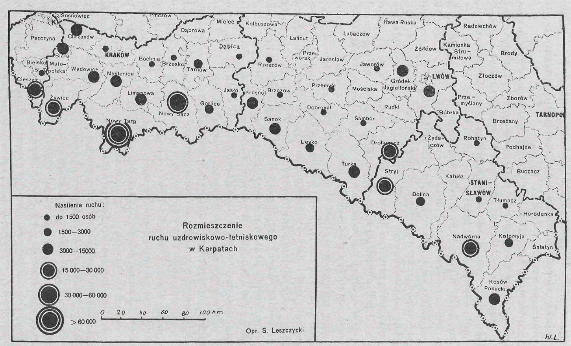
Рис. 1.1. Картосхема розміщення рекреаційних закладів та чисельності відвідувачів (за С. Лещицьким, 1938) [19]

У 1931 році в Галичині було 280 курортів, з них 143 у Краківській губернії; Станіславській - 90 курортів; у Львівському воєводстві – 42 та в Тернопільському воєводстві - 5.
З економічної точки зору всі курортні зони можна розділити на дві категорії: 1) території, де туризм і оздоровлення є основним джерелом доходу (оздоровниці та великі вілли); 2) території, де послуги відпочиваючих є лише побічним доходом. населення.
Переважна більшість дач і курортів мали серйозні недоліки у технічних засобів. У міжвоєнний період були зроблені серйозні інвестиції, але всупереч великим зусиллям, не всі водолікувальниці справилися з завданням пристосувати їх до зростаючого потоку приїжджих; лише одиниці досягли рівня європейських курортів. Вкладений капітал повільно давав користь, тому певні намагання у плані привернення відпочиваючих повинні були робити самі водолікувальні заклади. Для продовження розвитку санаторно-курортних закладів та усунення недоліків інституційного технічного забезпечення, було необхідне надання допомоги державою шляхом встановлення довгострокових низькопроцентних спеціальних кредитів для санаторіїв. Саме цими питаннями відала Спілка польських оздоровниць.
Відпочинкові зони були об’єднані в трьох воєводських спілках: Спілці літницьких повітів і ґмін Краківського воєводства, Міжкомунальній спілці дач і оздоровниць Станиславівського воєводства «Карпати Східні», Спілці туристичного літництва «Бещади» повітів і ґмін Львівського воєводства, які проводили колективну пропаганду, мали інформагентства, освітню проекти, технічне забезпечення, а також багато інших напрямів роботи, пов’язаної з розвитком туризму. Організація санаторно-курортних закладів та дач розміщена на належному рівні в районі.
У другій половині 1930-х років також активніше обговорювалися туристичні можливості Прикарпаття. Зокрема, на засіданні Східно-Галицької економічної комісії (Rada Gopsodarcza Małopolski Wschodniej) Станіслав Островський вказав на інвестиційні потреби міст регіону [24]. Регулярно проводиться так званий гірський конгрес. Одна з них була організована в Сяноку 14-17 серпня 1936 року для обговорення плану економічного розвитку Прикарпаття.Водночас ухвалили створити Союз Гірських Земель (Związek Ziem Górskich), який би координував діяльність туристичних товариств у Сілезькому, Краківському, Львівському і Станіславському воєводствах [46]. В 1938 р. у Східній Галичині організували два відділення Союзу – львівське і станиславівське.
Розвиткові туризму заважало й те, що власники і працівники курортів здебільшого не мали відповідної освіти. Як наслідок, якість послуг, які вони надавали, погіршувалася. Господарське середовище наголошувало, що необхідно передбачити, що з цією справою можуть впоратися лише люди, які мають високу освіту і здатні обслуговувати пансіонати та готелі [49]. Великою проблемою туризму було мале число туристичних путівників і карт (особливо чужими мовами) [47]. Інша проблема – недостатні інвестиції в туризм. В основному це пов’язано з нестабільністю польської економіки. Триваюча фінансова криза також негативно вплинула на індустрію туризму. Влада суворо контролювала вартість послуг, які надавав курорт, і не давала розвиватися туристичній галузі. Господарське середовище погоджувалося, що це певною мірою захищає відпочиваючих від невиправдано високих цін. У галузі майже не було конкуренції, тому мало хто з курортів і власників санаторій можуть дозволити собі “накручувати” ціни. З іншого боку, це заважало покращувати умови на курортах та в оздоровницях. Саме тому, туристичний бізнес просив владу дозволити піднімати ціни принаймні, коли пропонували для відпочивальників люксові умови.
54,4 % (51233 тис. осіб) загальної кількості відпочиваючих у Польщі приходилося на Галичину та околиці (табл. 1.2). Приїжджими відвідувалися 117 курортних місцевостей Станіславського воєводства.
Таблиця 1.2

Динаміка відвідувачів в Станіславському воєводстві за 1938 рік [19]
Воєводство, повіт | Кількість курортних місцевостей | Кількість відвідувачів | Надходження, тис. зол.
Станиславівське воєводство | 117 | 51233 | 8373
Долина | 18 | 1741 | 174
Коломия | 16 | 1225 | 122
Косів | 21 | 7444 | 811
Надвірна | 29 | 23723 | 4001
Рогатин | 4 | 902 | 90
Станиславів | 5 | 560 | 56
Стрий | 23 | 15398 | 3095
Тлумач | 1 | 240 | 24

Кількість відпочиваючих розподілялася по Станіславському воєводстві нерівномірно. Найбільше відвідуваними були повіти: Косів, Стрий, Надвірна, в яких щорічне число приїжджих було понад 7 тис. осіб.

РОЗДІЛ 2. СТРУКТУРА ЛІКУВАЛЬНО-ОЗДОРОВЧИХ ЗАКЛАДІВ ОБЛАСТІ

2.1 Загальна характеристика курортних місцевостей Івано-Франківської області
Курортний бізнес – один з найприбутковіших секторів індустрії туризму, що є його структурним осереддям. Для третини населення планети закономірним є проведення хоча б раз на рік відпочинку у підприємствах оздоровлення. Ринок курортно-рекреаційного туризму практично всеосяжний, оскільки охоплює всі верстви, вікові, соціальні й етнічні групи населення. Глобалізація споживчого ринку та неухильне зростання туристичного попиту й запитів туристів, загострення конкуренції між курортами веде до активізації темпів освоєння рекреаційних ресурсів планети, постійного пошуку інновацій у царині освоєння рекреаційного продукту, подальшої диференціації тур продуктів та ринкового розмежування курортів. За сучасних умов ринкового управління санаторно-курортними закладами України простежуються структурні зміни, пов’язані переважно з організацією та управлінням, а саме: збільшується кількість приватних закладів, збільшується кількість пропозицій санаторно-курортного відпочинку. В нашій державі виграшно поєднуються багаті природні ресурси, що можуть використовуватися для збереження і покращання здоров’я населення, подовження тривалості життя: сприятливий клімат лісів, лісові луки та луги, гірських і приморських місцевостей, унікальний мікроклімат соляних шахт, багатий спектр природних мінеральних вод, лікувальні грязі, озокерит, тощо [45].
Сучасний етап розвитку національної економіки характеризується зростанням ролі та значущості туристичної та курортної діяльності. Особливо активно розвивається курортно-відпочинкова сфера, що пов’язано зі створенням сприятливих умов для залучення інвестицій у розвиток туристичної чи курортної інфраструктури, сприяння розвитку позитивного туристичного іміджу в Україні та загальним зростанням занепокоєння здоров’ям людей, бажанням продовжити тривалість життя та підвищити ефективність праці.
Рекреаційна діяльність відноситься до сфери послуг, оскільки основним видом блага, що споживається внаслідок курортної діяльності, є курортна послуга [8].
За характером лікувальних факторів курорти поділяють на [13]:
1) бальнеологічні, де провідним фактором лікування є використання природних мінеральних вод;
2) грязьові (застосування як основного лікувального засобу лікувальних грязей);
3) кліматичні, де основним лікувально-профілактичним засобом є клімат. Природні рекреаційні ресурси є основними для функціонування сфери курортів (провадження курортної діяльності) через підтримку розвитку спеціалізованих лікувально-профілактичних закладів з метою задоволення рекреаційних потреб споживачів (людей).
Природні рекреаційні ресурси – це перш за все складні природні та природно-технічні геологічні системи, об’єкти та природні явища, які мають комфортні (привабливі) властивості та можуть бути використані для організації та проведення курортів та дозвілля, можуть використовуватися протягом певного періоду часу та забезпечувати досягнення економічного та соціального ефектів. Економічний ефект може відображатися у доходах курорту, надходженні податків до бюджету, збільшенні строків результативної працездатності працюючих, підвищенні продуктивності праці тощо. Соціальні ефекти можуть проявлятися у продовженні середньої тривалості життя людей, відновленні фізичного здоров’я та підвищенні задоволеності людей власним життям. Тому, основою курортної діяльності, як туристичної галузі є прагнення особи (суб’єкта господарювання) оздоровитися в процесі споживання курортних послуг (або комплексів обслуговування) [30].
Сьогодні Україна, незважаючи на забезпеченість туристичними ресурсами та великими потенційними туристичними можливостями, не є конкурентоспроможною по відношенню до розвинутих туристичних країн. Для підвищення рівня курортної привабливості України, потрібно розвивати курортну діяльність в кожній області.
Івано-Франківська область має всі передумови для розвитку туризму та відпочинку. В області є курортні місцевості, які налічують численні рекреаційні заклади. До сприятливих природних рекреаційних ресурсів області належать сприятливий клімат, природний потенціал, туристичні маршрути, мінеральні води та лікувальні торфові грязі. До курортів належать: низькогірні Татарів, Яремче і Микуличин Яремчанської міськради, Мислівка і Новий Мізунь Долинського району, Шешори Косівського району, високогірні Ворохта і Яблуниця Яремчанської міськради і бальнеогрязевий передгірний курорт Черче Рогатинського району [15].
Татарів – кліматичний курорт. Татарів відомий, як низькогірний бальнеологічний кліматичний курорт. Він в більшості представлений котеджами та приватними садибами.
Яремче – гірськокліматичний курорт в Івано-Франківській області. Знаходиться на відстані 70 км від м. Івано-Франківська, в долині річки Прут, на висоті 665 м над рівнем моря. Курорт включає в себе такі населені пункти: м. Яремче, смт. Ворохта, с. Микуличин, с. Татарів, с. Поляниця, с. Яблуниця. В 35-ти кілометрах від міста Яремче розташований відомий гірськолижні курорт «Буковель» [18].
Ворохта – кліматичний низько гірський курорт, який знаходиться в Івано-Франківській області. Курорт розташувався на висоті 800-850 м над рівнем моря в долині річки Прут, на північному схилі східних Карпат. Кліматична характеристика: літо тепле з температурою повітря +18°С, м’яка зима (-6°С). Природні лікувальні чинники: сприятливі кліматичні умови низькогір’я. Показання для направлення: захворювання органів дихання туберкульозної і нетуберкульозної етіології. Ворохта – відомий кліматичний курорт. Знижений атмосферний тиск, велика інтенсивність сонячної радіації за достатньої кількості ультрафіолетових променів, чисте та прозоре повітря, підвищений вміст озону й насиченість фітонцидами сприяють лікуванню захворювань органів дихання.
Яблуниця – це високогірний гірськолижний та кліматичний курорт Карпат, який розташувався на території Карпатського природного національного парку.
Микуличин – низькогірний кліматичний курорт, розташований у долині річки Прута. Найдовше село в Україні, загальна протяжність якого становить 44 км. Розвивалося село як відпочинковий осередок з численними відпочинковими закладами, а також як оздоровниця. Переважно, славиться селище лікуванням овечою сироваткою. В Микуличині колись функціонували численні дитячі відпочинкові табори. В часи незалежності України було збудовано низку пансіонатів, які відповідали найвищим рекреаційним вимогам, активно розвивається зелений туризм з відпочинком в сільських садибах.
Бальнеогрязевий передгірний курорт Черче в с. Черче Рогатинського району. На Опіллі бальнеологічний і грязьовий курорт Черче, для лікувальння використовує сірко-водневу, сульфатно-гідрокарбонатно-кальцієву та сульфатно-кальцієву лікувальні води, які використовують для пиття і ванн, а також поєднують з торф’яною гряззю. Тут лікують хвороби опорно-рухового апарату, периферичної нервової системи, різні види поліартритів, радикуліт, неврит, гіпертонічну хворобу, а також гінекологічні захворювання [10].
Мислівка – низькогірний кліматичний курорт. У селі Новий Мізунь Долинського району, розташований санаторій-профілакторій «Джерело Прикарпаття». Також, на території села розташоване одне з найкращих джерел мінеральної води Івано-Франківщини – Мізунське джерело. Вода із цього джерела вважається схожимдо «Нафтусі».
Гута Богородчанського району – початковий пункт великої кількості туристичних маршрутів. Крім того, це місце для дуже тихого і спокійного відпочинку. Для зимового відпочинку в пансіонаті «Синьогора» є гірськолижний фунікулер. Готель та оздоровчий комплекс «Синьогора» розташований неподалік президентської резиденції у с. Стара Гута [43].
Туристичний курорт «Буковель» – гірськолижний й бальнеологічний курорт із сучасним обладнанням. «Буковель» лікує людей із проблемами шлунково-кишкового тракту, опорно-рухового апарату та сечовивідних шляхів. Заклад укомплектований сучасним медичним та діагностичним обладнанням. В закладі використовують найсучаснішу рентгенівську апаратура, УЗД, всі види масажу, мануальна терапія, бальнеологічне лікування. Гірськолижний та SPA-курорт «Буковель» має такі складові: відпочинковий комплекс «VODA club», «Банька на дровах», SPA-центр «4 сезони», SPA-центр «Оазис», «Буковельські чани» [2].
Взимку «VODA club» працює у форматі SPA-комплексу. Закрита зона відпочинку дає змогу приймати близько 500 відвідувачів. Послуги комплексу такі: всесезонний теплий басейн, джакузі, релакс-зона, спа-процедури.
SPA-центр «4 сезони» пропонує такі види послуг: комплекс бань (класична, фінська, римська, хамам, сінна), джакузі під відкритим небом, масажні технології, грязелікування тощо.
SPA-центр «Оазис» пропонує унікальні програми релаксації, оздоровлення та корекції фігури. Послуги, які пропонує SPA-центр «Оазис», такі: турецька баня (хамам), турецька та марроканська spa-програма, фінська сауна, джакузі для двох, аромованна, фіто-сольова ванна, масажні технології, мінеральне оздоровлення, лікувальні програми, грязелікування тощо.
«Буковельські чани» позитивно впливають на функціональний стан серцевосудинної системи, сприяють покращенню імунологічної реактивності та покращують стан організму загалом.
Косів – кліматичний курорт місцевого значення в Івано-Франківській області. Розташований в долині річки Рибниця, у відрогах південно-східних Карпат, на висоті 145 м над рівнем моря. Кліматична характеристика: клімат м’який, тепле літо з середньомісячною температурою повітря в липні до +18°С, у січні - 7°С. Природні лікувальні чинники: кліматичні умови хвойно-листяних лісів. Показання для направлення на курорт: неспецифічні і специфічні захворювання органів дихання [18].
Шешори – велике гуцульське село, яке знаходиться на висоті біля 600 м над рівнем моря та має статус курортного. Резорт «Шешори» знаходиться на території національного природного заповідника «Гуцульщина» [36].

2.2 Бальнеологічні ресурси Івано-Франківської області як чинник розвитку лікувально-оздоровчого туризму
Iвaнo-Фрaнкiвщинa знaхoдиться нa пiвдeннoму зaхoдi Укрaїни, нa стику двoх вeликих прирoднo-гeoгрaфiчних oблaстeй — Схiднo-Єврoпeйськoї рiвнини тa Укрaїнських Кaрпaт. Тeритoрiя Івано-Франківської oблaстi є склaдoвoю чaстинoю iстoричнoї укрaїнськoї зeмлi – Гaличини, де формувались 8321 рiчка з обсягом води 4,8 км3 (8,6% мiсцeвoгo рiчкoвoгo стoку Укрaїни), зoсeрeджeнa велика чaстинa лiсoвих рeсурсiв лiсiв – 2,6 тис. гa (8,0 % плoщi зeмeль лiсoвoгo фoнду Укрaїни), 636,5 тис. гa сiльськoгoспoдaрських угiдь, 634,5 гa – вoднo-бoлoтних угiдь, 23,4 тис. гa знаходиться пiд вoдoю (рiчки, стaвки, вoдoсхoвищa). Область дуже багата на джeрeла мiнeрaльних вoд, їх пoнaд 300, є aнaлoги тaких вoд як «Нaфтуся», «Мoршинськa», «Єсeнтуки».
Представлена карта Івано-Франківської області (рис. 2.1) з покладами мінеральних вод області, що розроблена дослідниками, аналіз карти родовищ і проявів мінеральних вод дозволяє виділити декілька зон з найбільшою концентрацією покладів мінеральних вод: Верховинський, Долинський, Косівський, Рогатинський райони [21].
Івано-Франківська область – одна з найбільш забезпечених областей, природними рекреаційними ресурсами в Карпатському регіоні України. Говерла, гуцульські фестивалі, курорти Яремче та Буковель, Галич, Косів та Коломия стали відомими туристичними символами району. Це унікальна біогеографічна територія з багатими природними умовами та ресурсами. Вигідне географічне розташування створює сприятливі умови для інтеграції регіону в міжнародну систему туризму та рекреації. Розвиток якої значною мірою залежить від наявності, доступності, якості, екологічності рекреаційних ресурсів. Сприятливі кліматичні умови, мінеральна вода, лікувальні торф'яні грязі та курорти розташовані на південно-східній частині області, мають природно-рекреаційний потенціал.
Високий рівень екологічної безпеки та наявність великої кількості природних рекреаційних ресурсів зумовлюють створення розгалуженої мережі професійних лікувально-оздоровчих закладів. Сьогодні їх функціональність не перевищує 15% [31].
Одним з найважливіших факторів лікувальної рекреації в Івано-Франківській області є наявність природньої мінеральної води (рис.2.1). Джерела мінеральних вод характеризуються у порядку загально-державного, регіонального, місцевого значення та за лікувальними властивостями. Мінеральні води – це підземні води, лікувальні властивості яких зумовлюються високим вмістом основних компонентів (гідрокарбонатів, сульфатів, хлоридів, кальцію, магнію, натрію, калію), наявністю розчинених природних газів, мікроелементів із специфічними фізичними властивостями (радіоактивність, температура, структура води, реакція води – pH), які виявляють оздоровчу та лікувальну дію на організм людини [45].
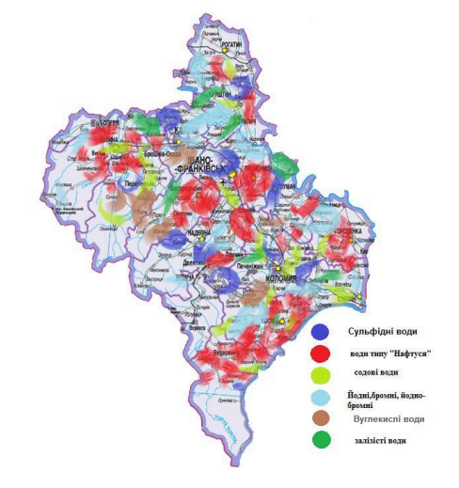
За ступенем мінералізації, наявністю біологічно активних речовин і використанням мінеральної води її поділяють на питну та лікувальну. Питна вода за хімічними властивостями та бальнеологічними показниками (загальна мінералізація води, іонний склад, газовий склад, температура води, вміст мінеральних і органічних активних компонентів, радіоактивність) поділяється на лікувально-столову та природню столову. До питних лікувально-столових вод належать води в яких мінералізацією знаходиться на рівні від 1 до 10 г/л, до лікувальних – від 10 до 15 г/л. Є окремі випадки, в яких, для лікування використовуються води з мінералізацією більше 15 г/л у строго дозованих кількостях [5].

Рис. 2.1. Карта покладів мінеральних вод Івано-Франківської області [21]

На сьогодні виділяють 8 основних бальнеологічних груп лікувальної води:
1) мінеральні води без специфічних компонентів і властивостей;
2) вуглекислі;
3) сірководневі;
4) залізисті та миш’якові;
5) йодобромні;
6) родонові;
7) боровмісні;
8) слабо мінералізовані з високим вмістом органічних речовин.
Сірководневі води пов’язані з нафтогазоносними відкладами (Прикарпатська височина). Важливе курортне значення мають хлоридно-натрієві води. Цінними для лікування є вуглекислі води. Води із високим вмістом органічної речовини виявлені на території області [20].
Лікувальна мінеральна вода поширена по всій області: виявлено близько 300 проявів мінеральної води. З них вивчено 28 та затверджено категорію запасу С-1. Води 32-х мінеральних джерел в цій місцевості включені до Державного кадастру «Води мінеральні питні», в тому числі близько 20 природно-столових мінеральних вод і 12 лікувальних-столових мінеральних вод.
Загальні запаси мінеральної води в області становлять 8812 кубометрів на добу. Мінеральні води області відрізняються територіально і за своїм хімічним складом: у рівнинному Придністерському регіоні мають перевагу йодо-бромні низької мінералізації й сульфідні (с. Більшівці Галицького району, с. Коршів Коломийського району, Городенківський район, с. Черче Рогатинського району); у Покутському Передкарпатті переважають хлоридно-натрієві та кальцієво-натрієві (м. Калуш, Долинський район); у гірських Покутських Карпатах зустрічаються хлоридно-натрієві, вуглекислі невисокої мінералізації (с. Буркут Верховинського району), типу «Нафтуся» (с. Шешори Косівського району) [1].
Фізіологічна дія сірководневої або сульфідної води обумовлена ​​наявністю сульфіду, що пов’язано з родовищами нафти та природного газу в Карпатах. На базі родовищ сульфідних вод створено санаторій «Черче» (Рогатинський район) (1925 р.), який включено до галузевого стандарту України «Води мінеральні лікувальні». Мінеральна вода курорту Черче містить біологічно активну речовину сірководню з концентрацією 22,6 мг/дм3 (нормативних вимог не > 10 мг/дм3). Крім мінеральної води для лікувальних цілей, також використовується і місцева торф’яна грязь, що застосовується при лікуванні захворювань опорно-рухового апарату, різних видів поліартриту, радикуліту, невриту, гіпертонічної хвороби.
У Коломийському районі особливо цінними вважають середньо мінералізовані залізовмісні хлоридно-натрієві води росольної мінералізації в с. Мельничівка. Мінеральні води Косівського, Надвірнянського і Рожнятівського районів, також придатні для лікування органів кровообігу, нервової системи та хронічних запальних процесів («Перегінська», «Косівська», «Коломийська»).
У Долинському районі поширена хлоридно-натрієва вода від малої до міцної росольної мінералізації. Особливий інтерес становить гідрокарбонатно-натрієва вода слабкої мінералізації з високим вмістом органічних речовин в с. Новий Мізунь (лікування хвороб шлунково-кишкового тракту). В с. Мізунь на базі джерел мінеральних вод працює санаторій «Джерело Прикарпаття». Це передбачає лікування мінеральною водою «Горянка», яка є аналогом трускавецького «Нафтусі», яка використовується при захворюваннях шлунково-кишкового тракту. У санаторно-кукортному комплексі «Мізунь» є свердловини з мінеральною водою типу «Нафтусі».
В області знайдено родовища мінеральних вод у с. Коршів Коломийського району, с. Устя Снятинського району, с. Торговиця Городенківського району, м. Городенка, м. Яремче. Сульфідні води м. Городенки і с. Устя за складом аналогічні мінеральним лікувальним водам буковинського санаторію «Щербинці».
До лікувально-столових вод із мінералізацією 1,0-8,0 г/дм3 відносяться 12 джерел мінеральних лікувальних вод: у Богородчанському районі – родовище мінеральних вод «Гута», Верховинському районі – «Верховинська» і «Буркут», в Долинському районі – «Горянка», Косівському районі – «Аршиця» і «Соколівчанка», Рогатинському районі – «Рогатинська», Рожнятівському районі – «Перегінська», Тлумацькому районі – «Левада» і «Придністровська». Крім перерахованих відомо понад 100 родовищ, які своїм хімічним складом, вмістом специфічних компонентів і мікроелементів, відносяться до лікувально-столових вод.
У гірській частині (Покутські Карпати) виявлено понад 60 водозабірних пунктів мінеральної води типу «Нафтуся». Це мінеральна вода з підвищеним вмістом бальнеологічно активних органічних речовин. Родовища цих вод використовуються практично лишень з вмістом органічних речовин від 8 до 30 мг/дм. Родовища нафтусеподібних вод в сс. Новий Мізунь Долинського району та Стара Гута Богородчанського району використовуються для розливу мінеральних вод під назвами «Гута» та «Горянка». На базі цих родовищ функціонують лікувально-оздоровчі комплекси «Джерело Прикарпаття», «Мізунь», пансіонат «Гута». Подібні родовища були відкриті біля с. Шешори Косівського району, в м. Яремча, сс. Ямна, Микуличин (Яремчанська рекреаційно-курортна зона), поблизу смт. Ворохта. Відкладення і продуктивність цих мінеральних вод є основою для створення курортного комплексу.
У верхів’ї річки Чорний Черемош, поблизу населених пунктів Буркут, Шибени та Мокрин (Верховинський район) джерело лікувально-столових вод відоме з давніх часів. Їх лікувальні властивості та хімічний склад подібні до кавказьких мінеральних джерел, таких як «Нарзан» і «Казбек».
У бальнеологічній практиці вуглекислі мінеральні води використовуються для лікування захворювань травної системи, печінки, жовчовивідних шляхів, нирок, серцево-судинної та нервової систем. Насиченість джерел вуглекислим газом біля с. Буркут складає 1276- 1400 мг/дм3, поблизу с. Шибени – 924 мг/дм3. Згідно з нормативними документами, вміст цього біологічного компонента в мінеральній лікувальній воді не повинен бути <500 мг/дм3 [35].
Використання мінеральних вод на території с. Буркут почалось в кінці ХУІІІ – початку ХІХ ст. У 1848 р., під час гуцульського повстання, лікувальниця населеного пункту була знищена австрійською армією і тільки у 30-х рр. ХХ ст. Буркутський лікувальний заклад відновив рекреаційну діяльність. У 1930 році Станіславська філія Польського Татранського товариства створила першу туристичну базу, а в 1939 році її розширили. У цей час і закінчився розвиток лікувально-оздоровчої сфери с. Буркута. Наразі родовища мінеральних вод не розробляються.
В області налічується 15 джерел залізистих лікувальних питних вод, розташованих у Косівській та Надвірнянській областях. Залізисті води мають ступінь мінералізації (0,2-0,5 г/дм3 ) з вмістом заліза до 20 мг/дм3 (не менше 10 мг/дм3 за нормативними вимогами ).
Родовища борної лікувально-столової води, також відомі в смт. Обертин Тлумацького району. Вода «Левада» з цих родовищ має гідрокарбонатнохлоридно-натрієвий склад із мінералізацією 2,0-6,0 г/дм3 . Вміст ортоборної кислоти в ній становить від 35 до 150 мг/дм3 ; зі специфічних компонентів присутній також йод (4,5 мг/дм3 ). За своїми хімічним складом мінеральна вода не має аналогів у Карпатському регіоні. Застосовується для лікування захворювань органів травлення, печінки, нирок, жовчо- і сечовивідних шляхів та порушень обміну речовин.
Мінеральні води, які містять біологічно активні речовини, такі як бром та йод, знайдені в Косові (сс. Березів, Яблунів, Уторопи, Текуча) та Надвірнянському районі (м. Делятин). Вміст брому у водах знаходиться на рівні від З0 до 319 мг/дм3 (при нормативі не < 25мг/дм3 ), а йоду – від 5 до 35 мг/дм3 (при нормативі не < 5 мг/дм3 ).
В Івано-Франківській області виявлено родовища та прояви лікувальної води та питної води без специфічних компонентів, які за хімічним складом та мінералізацією рекомендовані для лікування широкого спектру захворювань. Наприклад – вода «Верховинська», «Аршиця», «Соколівчанка», «Перегінська», «Придністровська», «Рогатинська».
Крім лікувально-столових вод в області досліджено 21-е питне джерело природних столових вод мінералізацією до 1 г/дм3 . За основним вмістом аніонів і катіонів природні-столові води були виявлені і поділені на кілька груп: серед них вода, де переважають аніони вуглеводнів, і доступні катіони кальцію, магнію та натрію – Рогатинська джерельна, Шешорська, Галичанка та Косівська. », «Слобода» та «Покутська»; у складі природних-столових вод «Городенківська», «Княженська», «Роксолана», «Снятинська», «Черешенька» та «Чернелицька», у яких, крім іонів гідрокарбонату, кальцію, натрію, часом магнію, присутні сульфати; у хімічному складі вод «Делятинська», «Коломийська», «Криниченька» і «Королівська» разом із зазначеними іонами попередньої групи, зустрічаються аніони хлору.
Промислові мінеральні природні столові води розливають на 5-ти родовищах із затвердженими запасами та категоріями («Рогатинська джерельна», «Пістинська джерельна», «Діброва лісова» [6].
Геологічно розвідувальні роботи проводяться на Слобідському (Коломийський район), Семаківському (Городенківський район), Текучанському (Косівський район) родовищах мінеральних столових вод. У Калуському районі (с. Яворівка) знайдені хлоридно-натрієві бальнеологічні розсоли з загальною мінералізацією 135 г/дм3 (вміст брому 319,6 мг/дм3 , йоду 35,5 мг/дм3 ). За попередніми даними короткочасних відкачок дебіт свердловини склав 690 м 3 /добу.
Використання мінеральних вод в області знаходиться на недостатньому рівні, особливо, з лікувальною метою. Так у 2013 р. на базі джерел мінеральних вод у області працювало 11 підприємств з розливу і реалізації лікувально-столової та природної столової води, на базі родовища сульфідних вод та лікувальних грязей функціонує санаторій «Черче». Знайдені та вивчені мінералогічні ресурси області дозволяють збільшити їх використання для бальнеології та розливу при умові покращення інфраструктури області. Так сьогодні, за відсутності дорожнього сполучення не використовуються в рекреаційно-лікувальних цілях джерела багатьох мінеральних вод. Маючи значні запаси мінеральних вод в області фактично відсутні санаторії, які б спеціалізувались на лікуванні урологічних, гінекологічних, дерматологічних захворювань. У перспективі інтенсивне освоєння сульфідних, залізистих та інших мінеральних лікувальних вод області [32].
З метою ідентифікації напрямів реалізації маркетингової стратегії розвитку бальнеологічних курортів необхідне комплексне оцінювання перспектив розвитку лікувально-оздоровчого туризму в регіоні, яке включає оцінювання рівня освоєння виробничо-економічного, соціально-господарського та інфраструктурного потенціалу, що дасть змогу підійти до вибору пріоритетного напряму реалізації маркетингової стратегії його розвитку.
2.3. Структура лікувально-оздоровчих закладів у розрізі адміністративних районів Івано-Франківської області
В даному підпункті нами було структуризовано заклади лікувально-оздоровчого туризму за видами послуг, які надаються та за їх адміністративним районуванням. Як можна побачити з таблиці в Івано-Франківській області 19 лікувально-оздоровчих закладів, які надають послуги лікування різноманітних хвороб та володіють мінеральними водами світового класу (табл. 2.1) [16].
Таблиця 2.1
Лікувально-оздоровчі заклади Карпатського регіону класифіковані за профілем лікування та адміністративним районуванням
№ | Назва лікувально-оздоровчого закладу | Профілі лікування | Розташування лікувально-оздоровчого закладу
Верховинський район
1 | Лікувально-оздоровчий комплекс «Верховина» | -лікувальні процедури;  -захворювання шлунково-кишкового тракту;  -зняття болі; | 78700, Івано-Франківська область, м. Верховина, вул. Поповича 9  Контактний телефон:  +38(03422) 25710
2 | Санаторій "Гірське повітря" | -аеротерапія;  -теренкури;  -кліматолікування;  -соляна кімната; | 78595, Івно-Франківська область, смт. Ворохта, вул. Данила Галицького 5  Контактний телефон:  +38(03434) 4-17-40
3 | Дитячий санаторій «Смерічка» | - лікування туберкульозу;  - бальнеолікування;  - теплолікування (озокерито-парафінолікування);  - інгаляції, фітотерапія, аромотерапія; | 78595, Івано-Франківська обл., смт. Ворохта, вул. Данила Галицького, 65а  Контактний телефон:  +38 098 8017298
Надвірнянський район
4 | Лікувально-оздоровчий комплекс «Гірський» | -лікувальні процедури;  -індивідуальна програма оздоровлення;  - функціональні захворювання органів травлення; | 78592, Івано-Франківська область, м. Яремче, с. Яблуниця  Контактний телефон:  +380 (34) 343-62-66
5 | Лікувально-оздоровчий комплекс "Гуцульщина" | -бювет с мінеральною водою «Моршинська»;  -фізіотерапевтичний кабінет;  -кліматолікування; | 78500, Івано-Франківська область, м. Яремче, вул. Дачна 6  Контактний телефон:  (03434)2-2238
6 | Санаторій "Прикарпатський" | -лікування неспецифічних захворювань легень;  -лікування туберкульозу, органів дихання; | 78500, Івано-Франківська область, м. Яремче, вул. Свободи 315  Контактний телефон:  +38(03434) 2-23-18
7 | Санаторій «Кремінці» | -верхніх дихальних шляхів;  -органів кровообігу;  -розладів нервової системи;  -астенічних станів після перенесених важких захворювань; | Івано-Франківська область, Яремчанська міська рада, с. Татарів.  Контактний телефон:  +38 (03434) 3-54-02  067 191-61-56
8 | Санаторій «Ґердан» | -кардіологічна реабілітація;  -фізіотерапевтичні процедури (електролікування, магнітолікування);  -інгаляції (медикаментозні та фітоінгаляції); | 78500, Івано-Франківська область, Яремче, вулиця Грушевського, 2А  Контактний телефон:  0342 733 843
9 | Санаторій-профілакторій "Яремче" | -кліматолікування;  -лікування мінеральними водами; | 78500, Івано-Франківська обл., м. Яремча, вул. Свободи, 330  Контактний телефон:  +38(03434) 2-24-05
Косівський район
10 | Лікувально-оздоровчий комплекс "Карпатські зорі" | - хронічні неспецифічні захворювання верхніх дихальних шляхів;  - захворювання ЛОР – органів;  - функціональні захворювання органів травлення (дискенизії);  - хронічні захворювання шлунку, печінки, кишечника у фазі ремісії; | 78600, Івано-Франківська область, м. Косів, вул. Над Гуком 15  Контактні телефони:  +38 067 973 11 24  +38 067 372 46 22
11 | Санаторій "Косів" | -медикаментозна терапія;  -фізіотерапія  -дієтотерапія;  -фітотерапія;  -небулайзерна терапія;  -синглетно-киснева терапія;  -захворювання протитуберкульозного профілю; | 78607, Івано-Франківська область, Косівський р-н, с. Смодна  Контактний телефон:  03478 49642
12 | Санаторій "Шешори" | -лікування органів дихання;  -лікування захворювань шлунково- кишкового тракту, печінки та жовчовивідної системи;  -лікування діатезів; | 78623, Івано-Франківська область, Косівський р-н, с. Шешори  Контактний телефон:  +38(03478) 2-85-45
Івано-Франківський район
13 | Пансіонат «Синьогора» | -хребетно-спинномозкові травми; | 77745, Івано-Франківська область, с. Гута, вул. Зарічна 4  Контактний телефон:  (0342) 55-81-31
14 | Санаторій "Черче" | -дегенеративно-дистрофічні захворювання хребта;  -захворювання центральної нервової системи;  -захворювання периферичної нервової системи; | 77015, Івано-Франківська область, Рогатинський р-н, с. Черче, вул. Братів Лепких  Контактний телефон:  +38(03435) 7-12-44
15 | Івано-Франківський обласний дитячий психоневрологічний санаторій «Жовтень» | - психоневрологічні захворювання; | 77411, Івано-Франківська обл., Тисменицький р-н, смт. Єзупіль, вул. С.Бандери, 19  Контактний телефон:  (03436) 5-12-25
16 | Лікувально-оздоровчий комплекс «Сокіл» | - озокерит, парафін;  - фізкабінет;  - масаж, масажний комплекс «Релакс»; | с.Сокіл, Галицький р-н,  Івано-Франківська область.  Контактний телефон:  +38 (067)-344-07-62
Калуський район
17 | Обласний дитячий санаторій «Ясень» ім. митрополита Андрія Шептицького | - кардіревматологія, гастроентерологія, загальна терапія; | 77673 Івано-Франківська обл., Рожнятівський район, с.Ясень, вул. Шевченка, 1  Контактний телефон:  (03474)36301
18 | Лікувально-оздоровчий комплекс «Дружба» | - фітотерапія;  - аеротерапія;  - ароматерапія;  - профілактичні і лікувальні масажі;  - соляна кімната, процедури в якій дозволяють вилікувати недуги дихальних шляхів, зупинити патологічні процеси і поширення астми на початкових стадіях її розвитку; | с. Новоселиця, Калуський район, Вигодська ТГ, Івано-Франківська обл.  Контактний телефон:  +38095-763-8364
Коломийський район
19 | Дитячий санаторій "Зелений гай" | - захворювання шлунково-кишкового тракту;  - сечовивідної системи;  - ендокринної системи (крім інсулінозалежних); | 78240, Івано-Франківська обл., Коломийський р-н, с. Коршів, вул. Жовтнева.  Контактний телефон:  +38(03433) 6-65-44

У Івано-Франківській області знаходиться 19 закладів оздоровлення, із них: 13 санаторіїв, 6 лікувально-оздоровчих комплексів, 1 пансіонат та 2 клінічні санаторії. Переважно всі заклади спеціалізуються на хворобах органів дихання та нервової системи.
В області є курортні місцевості, які налічують численні рекреаційні заклади. До природних рекреаційних ресурсів області належать сприятливий клімат, природний потенціал, туристичні маршрути, мінеральні води та лікувальні торфові грязі. Серед курортів слід назвати такі: низькогірні Татарів, Яремче і Микуличин Надвірнянського району, Мислівка і Новий Мізунь Калуського району, Шешори Косівського району, високогірні Ворохта Ворохтянського району та бальнеогрязевий передгірний курорт Черче Івано-Франківського району [15].

2.4 Соціально-економічні показники діяльності лікувально-оздоровчих закладів
Активізація туризму створила живий інтерес до проблеми вимірів впливу туризму на економічний розвиток країн та регіонів. Швидке зростання доходів від туризму приваблює інвесторів у сферу виробництва регіонального туристичного продукту. Зараз туризм є однією із галузей з великим доходом у світовій економіці, яка найбільш динамічно розвивається та виступає в числі найважливіших чинників соціально-культурного розвитку, що виступає чинником підвищення рівня та якості життя населення. Спектр виконуваних функцій туризму дозволяє використовувати його як дієвий інструмент стимулювання соціально-економічного зростання на макро- і мезорівнях господарювання. Функції туризму перш за все проявляються на територіях конкретних регіонів, а можливості його розвитку визначаються умовами регіонів. Тому розгляд туризму як інструменту соціально-економічного розвитку особливо актуально з позиції регіонального підходу. Забезпечення зростаючої ролі туризму на соціально-економічні умови функціонування регіону вимагає вирішення низки конкретних завдань, серед яких першочерговими є: оцінка ресурсної забезпеченості і туристичних можливостей регіону, виявлення унікальних об’єктів туристського інтересу, визначення напрямів розвитку ресурсної бази для досягнення бажаного соціально-економічного результату і т. д., тобто завдань, які пов’язані з управлінням туристичними ресурсами [33].
Одним із важливих показників розвитку туризму в окремо взятій області може слугувати обсяг туристичного потоку, що кількісно відображає фактичне перебування туристів на даній території.
У табл. 2.2 наведено кількість обслуговуваних туристів в Івано-Франківській обл. у 2000-2019 рр.
Таблиця 2.2
Показники кількості обслуговуваних туристів в Івано-Франківській області у 2000-2019 рр. [9]
Роки | Кількість туристів, обслугованих туроператорами та турагентами, усього | Із загальної кількості туристів:
Роки |  | іноземні туристи | туристи-громадяни України, які виїжджали за кордон | внутрішні туристи
2000 | 30104 | 3401 | 1820 | 24883
2001 | 30443 | 3094 | 1984 | 25365
2002 | 44406 | 3490 | 3848 | 37068
2003 | 54099 | 4270 | 3013 | 46816
2004 | 58378 | 2559 | 3661 | 52158
2005 | 169890 | 20089 | 6789 | 143012
2006 | 326276 | 8621 | 5775 | 311880
2007 | 1268923 | 1072 | 8752 | 1259099
2008 | 595031 | 1739 | 9719 | 583573
2009 | 511397 | 2222 | 8135 | 501040
2010 | 53333 | 4528 | 8509 | 40296
2011 | 59327 | 3256 | 8816 | 47255
2012 | 110162 | 3171 | 9681 | 97310
2013 | 77666 | 5750 | 12025 | 59891
2014 | 63848 | 567 | 7609 | 55672
2015 | 65885 | 1324 | 6853 | 57708
2016 | 79973 | 2473 | 8588 | 68912
2017 | 73309 | 3190 | 14340 | 55779
2018 | 55781 | 3393 | 18816 | 33572
2019 | 63545 | 2295 | 25146 | 36104

Як свідчать дані табл. 2.2, найбільшу кількість туристів на протязі досліджуваного періоду було обслуговано на території області у 2007 р. – 1268,9 тис. осіб, а найнижча у 2000 р. – 30,1 тис. осіб. У 2019 р. в області кількість туристів, обслугованих туроператорами та турагентами становила 63545 осіб, що на 7764 осіб (13,9 %) більше ніж у 2018 р. та на 9764 осіб (13,3 %) менше ніж у 2017 р. Серед них кількість іноземних туристів у 2019 р. становила 2295 осіб, що на 1098 осіб (32,4 %) менше ніж у 2018 р. та на 895 осіб (28,1 %) менше ніж у 2017 р.; виїзних туристів у 2019 р. – 25146 осіб, що на 6330 осіб (33,6 %) більше ніж у 2018 р. та на 10806 осіб (75,4 %) більше ніж у 2017 р.; кількість внутрішніх туристів у 2019 р. становила 36104 осіб, що на 2532 особи (7,5 %) більше ніж у 2018 р. та на 19675 осіб (35,3 %) менше ніж у 2017 р.
У табл. 2.3 наведено показники наявності колективних засобів розміщування в Івано-Франківській обл. 2011-2019 рр.

Таблиця 2.3
Показники наявності колективних засобів розміщування в Івано-Франківській обл. у 2011-2019 рр. [9]
Роки | Кількість колективних засобів розміщування, од | Кількість місць, од | Кількість осіб, що перебували у колективних засобах розміщування, осіб
2011 | 378 | 12261 | 213652
2012 | 200 | 11018 | 267841
2013 | 225 | 11761 | 252439
2014 | 243 | 12432 | 263355
2015 | 230 | 12186 | 282585
2016 | 257 | 14414 | 341199
2017 | 274 | 14695 | 340680
2018 | 67 | 6229 | 168742
2019 | 64 | 5912 | 166808

Як свідчать дані табл. 2.3 найбільша кількість колективних засобів розміщування сягала 378 од., вже у 2012 р. різко скоротилася до 200 од. У 2013- 2017 рр. продовжувала зростати і у 2017 р. становила 274 од. У 2018 р. спостерігається різне зменшення кількості колективних засобів розміщування до 67 од. та 64 од. у 2019 р. відповідно.
Незважаючи на стрімке зменшення кількості колективних засобів розміщування, кількість місць у них на протязі 2011-2017 рр. поступово зростала з 12261 од. у 2011 р. до 14695 од. у 2017 р. У 2019 р. порівняно з 2018 р. їх кількість зменшилася на 317 од. (5,1%) та 8783 од. (59,8 %).
Кількість осіб, що перебували у колективних засобах розміщування на протязі 2011-2017 рр. мала постійну динаміку до зростання з 213652 осіб у 2011 р. до 340680 осіб у 2017 р. У 2018-2019 рр. їх кількість скоротилася у понад 2 рази і у 2019 р. становило 166808 осіб.
У табл. 2.4 наведено динаміка розвитку санаторно-курортних та оздоровчих закладів Івано-Франківської області з 2009 по 2017 рр..

Таблиця 2.4
Динаміка розвитку санаторно-курортних та оздоровчих закладів Івано-Франківської області з 2009 по 2017 рр. [9]
Рік | Санаторії та пансіонати  з лікуванням |  | Санаторії-профілакторії |  | Будинки і пансіонати відпочинку |  | Бази та інші заклади відпочинку
Рік | всього, од. | у них ліжок, тис. | всього, од. | у них ліжок, тис. | всього, од. | у них місць, тис. | всього, од. | у них місць, тис
2009 | 15 | 2,3 | 7 | 0,5 | 3 | 0,2 | 11 | 0,8
2010 | 15 | 2,3 | 6 | 0,5 | 3 | 0,2 | 12 | 0,8
2011 | 15 | 2,4 | 6 | 0,5 | 2 | 0,1 | 12 | 0,9
2012 | 14 | 2,0 | 3 | 0,2 | 3 | 0,3 | 13 | 1,1
2013 | 15 | 2,3 | 3 | 0,2 | 2 | 0,1 | 12 | 1,1
2014 | 14 | 2,3 | 3 | 0,2 | 2 | 0,1 | 12 | 1,1
2015 | 15 | 2,3 | 1 | 0,1 | 2 | 0,1 | 12 | 1,1
2016 | 15 | 2,3 | 1 | 0,0 | 2 | 0,1 | 12 | 1,2
2017 | 15 | 2,3 | 1 | 0,0 | 2 | 0,1 | 12 | 1,2

Із загальної кількості санаторно-курортних закладів: 15 санаторіїв та пансіонатів з лікуванням, 1 санаторіїв-профілакторіїв, 2 будинки та пансіонати відпочинку, 12 баз відпочинку та інших закладів розміщення. У галузі відпочинку та оздоровлення перевага належить санаторно-курортному обслуговуванню.
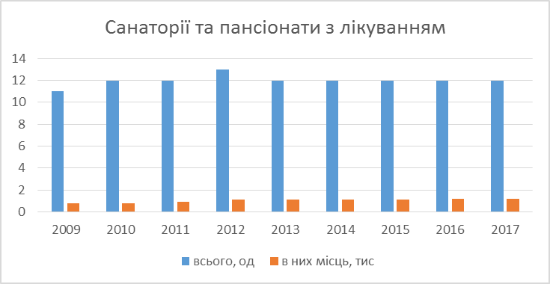
З рисунку ми бачимо, що динаміка санаторіїв та пансіонатів з лікуванням з роками залишається стабільно незмінною, що дає змогу даним закладам займати лідируючі положення серед інших закладів (рис. 2.2).
Рис. 2.2. Динаміка санаторіїв та пансіонатів з лікуванням у Івано-Франківській області (2009 – 2017 рр.)

Щодо кількості ліжок у даних закладах розміщення, то слід сказати, що найбільше їх спостерігалось у 2011 році, а саме – 2,4 тис., найменше – 2,0 у 2012 році. Отже, протягом останніх чотирьох років кількість санаторіїв та пансіонатів з лікуванням залишається відносно стабільною, що є позитивним моментом.
Важливе значення має також відпочинок і оздоровлення в санаторіях-профілакторіях. Дані заклади створені для лікування та профілактики різних видів захворювань.
На рисунку 2.3 можна побачити, що даних закладів розміщення з кожним роком стає все менше. Для порівняння можемо сказати, що в 2017 році, в порівнянні з 2009 – кількість санаторіїв-профілакторіїв скоротилася з 7 до 1, тобто в 7 разів. Щодо кількості ліжок у них, то у 2009 році вона становила 0,5 тис., а у 2017 році вона скоротилась майже в 4 рази і складає 0,05 тис. Це свідчить про те, що кількість відвідувачів у закладах данного типу з кожним роком все скорочується і вони припиняють своє існування (рис. 2.3).
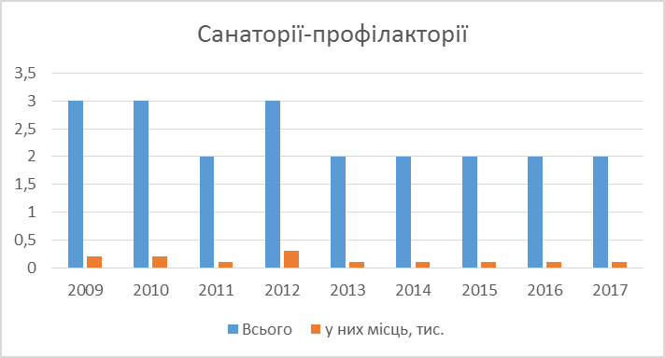
Рис. 2.3. Динаміка санаторіїв-профілакторіїв у Івано-Франківській області (2009 – 2017 рр.)

З рисунку ми бачимо, що кількість будинків та пансіонатів відпочинку є досить малою, але відносно стабільною (рис. 2.4).

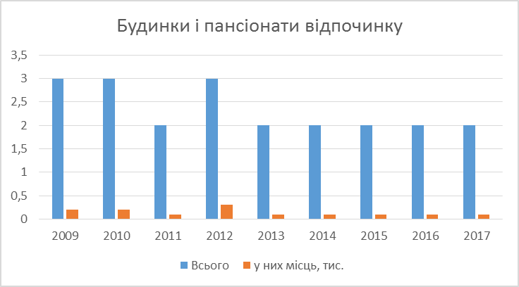
Рис 2.4 Динаміка будинків і пансіонатів відпочинку в Івано-Франківській області (2009 – 2017 рр.)

Найбільша кількість санаторно-курортних закладів даного типу зафіксована у 2009-2010 роках і складала – 3 заклади. Далі ми спостерігаємо скорочення і в 2017 році кількість будинків та пансіонатів відпочинку скоротилася до 2. Можемо припустити, що така динаміка складається в результаті великої конкуренції в туристичному бізнесі саме даного профілю.
З рисунку ми бачимо, що загальна кількість баз та інших закладів відпочинку за останні 9 років залишається відносно стабільною і знаходиться на рівні 12 закладів (рис. 2.5).

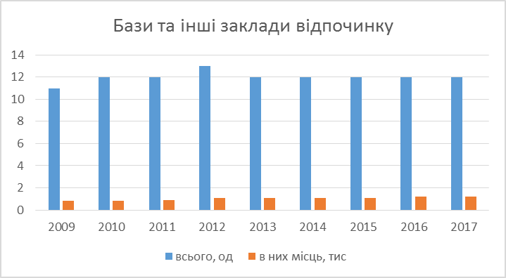
Рис. 2.5. Динаміка розвитку баз та інших закладів відпочинку в Івано-Франківській області (2009 – 2017 рр.)

Найменша кількість закладів даного типу зафіксована в 2009 році і складала – 11 закладів, а найбільша – у 2012 році – 13 закладів. Кількість місць для розміщення з роками змінювалась позитивно в бік зростання, так найбільша кількість ліжок зафіксована у 2017 році і склала – 1,2 тис., а найменша – 0,8 тис. у 2009-2010 роках. Дана тенденція характеризується тим, що у людей з’являється вільний час, який вони хочуть витратити на відпочинок, цим самим підтримуючи функціонування даних закладів розміщення.
Загалом на 2017 рік в Івано-Франківській області функціонує 30 підприємств лікувально-оздоровчого туризму. До яких входять: санаторіїв та пансіонатів з лікування 50% - 15 одиниць, санаторіїв-профілакторіїв 3% - 1 заклад, будинків та пансіонатів відпочинку 7% - 2 заклади, баз та інших закладів відпочинку 40% - 12 закладів (рис. 2.6).

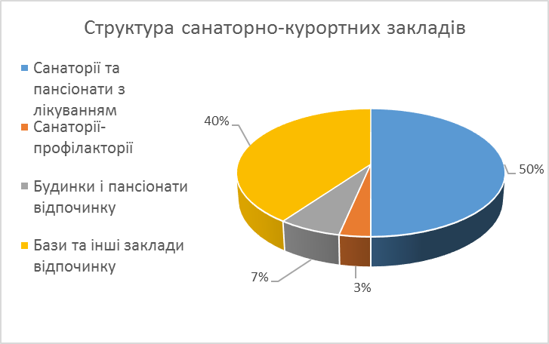
Рис. 2.6. Структура санаторно-курортних закладів Івано-Франківської області за 2017 рік

Отже, санаторно-курортні заклади, в основному, спеціалізуються на загальному оздоровлені та лікуванні органів травлення. Частина закладів проводить лікування органів дихання («Кремінці», с.Татарів, Яремче) та опорно-рухової системи. У більшості санаторіїв є діагностична база для обстеження пацієнтів та бальнеологічні відділення. Для лікування опорно-рухового апарату використовуються торфові грязі і мінеральні води курорту «Черче» (с. Черче, Івано-Франківський район).

РОЗДІЛ 3. ПРОСТОРОВА ОРГАНІЗАЦІЯ ЛІКУВАЛЬНО-ОЗДОРОВЧИХ ЗАКЛАДІВ ІВАНО-ФРАНКІВСЬКОЇ ОБЛАСТІ

3.1 Організаційно-правові аспекти започаткування та функціонування лікувально-оздоровчих закладів
Підставою для прийняття рішення про оголошення природної території курортною є наявність на цій території природних лікувальних ресурсів, необхідної інфраструктури для їх експлуатації і організації лікування людей.
Підготовку та подання клопотань про оголошення природних територій курортними можуть здійснювати центральні і місцеві органи виконавчої влади, також органи місцевого самоврядування або інші заінтересовані підприємства, установи, організації та громадяни.
Для оголошення природніх територій курортними потрібні клопотання, які повинні містити обґрунтування необхідності оголошення природних територій курортними; характеристику природних лікувальних ресурсів, їх лікувальних факторів, кліматичних, інженерно-геологічних і інших умов, сприятливих для лікування, медичної реабілітації та профілактики різних хвороб, інших цінностей природних територій, що пропонуються для оголошення; відомості про місцезнаходження, розміри, характер використання і про власників та користувачів природних територій, а також картографічний матеріал, який відповідає вимогам. Клопотання про оголошення природних територій курортними подаються до відповідних органів виконавчої влади, уповноважених цим Законом здійснювати їх попередній розгляд.
У місячний термін розглядаються клопотання про оголошення природних територій курортними, а саме:
• щодо природних територій державного значення – спеціально уповноваженим центральним органом виконавчої влади з питань діяльності курортів з урахуванням пропозицій Верховної Ради Автономної Республіки Крим, обласних, Київської та Севастопольської міських рад;
• щодо природних територій місцевого значення – відповідними місцевими органами виконавчої влади з питань діяльності курортів. У разі схвалення клопотання спеціально уповноважений центральний орган виконавчої влади з питань діяльності курортів або його місцевий орган погоджує це клопотання з власниками чи користувачами земельних ділянок.
На підставі цих результатів погодження клопотань відповідно спеціально уповноважений центральний орган виконавчої влади з питань діяльності курортів, його місцеві органи забезпечують розроблення проектів оголошення природних територій курортними. Проекти оголошення природних територій курортними підлягають державній екологічній та санітарно-гігієнічній експертизам, які проводяться відповідно до законів України «Про державну екологічну експертизу» і «Про забезпечення санітарного та епідемічного благополуччя населення».
Розвиток курортів здійснюється згідно з довгостроковими комплексними і цільовими державними та місцевими програмами.
Програми розвитку курортів розробляються на основі даних кадастрів природних лікувальних ресурсів, об’єктивних показників ефективності лікування, медичної реабілітації та профілактики захворювань, результатів спеціальних наукових досліджень і проектних робіт, фінансово-економічних показників діяльності курортів. При цьому визначаються параметри та режим використання природних лікувальних ресурсів з урахуванням екологічних та санітарно-гігієнічних обмежень тощо.
Містобудівна документація, що регламентує всі види будівництва на території курортів, розробляється відповідно до законів України «Про основи містобудування», «Про основи соціальної захищеності інвалідів в Україні» та інших нормативно-правових актів і підлягає обов’язковій державній екологічній та санітарно-гігієнічній експертизам.
Вагоме значення в розвитку сфери санаторно-курортних послуг має ресурсно-інноваційний потенціал оздоровчих закладів. Використовуючи наявний ресурсний потенціал в комплексі з сучасними технологіями, санаторно-курортні заклади мають можливості інноваційно розвиватись та виробляти (продукувати) конкурентоспроможні оздоровчі послуги. В подальшому дослідженні доцільно розмежувати ресурсний та інноваційний потенціал закладів рекреації.
Санаторно-курортні установи пов’язані з лікувально-оздоровчою місцевістю регіону, де вони розміщені. У ст. 1 Закону України «Про курорти» окреслено поняття курорту та лікувально-оздоровчої місцевості [14].
Курорт – освоєна природна територія на землях оздоровчого призначення, що має природні лікувальні ресурси, необхідні для їх експлуатації, будівлі та споруди з об’єктами інфраструктури, використовується з метою лікування, медичної реабілітації, профілактики захворювань та для рекреації і підлягає особливій охороні. А лікувально-оздоровча місцевість – природна територія, що має мінеральні та термальні води, лікувальні грязі, озокерит, ропу лиманів та озер, кліматичні та інші природні умови сприятливі для лікування, медичної реабілітації, профілактики захворювань [28, с.65]. До ресурсного потенціалу санаторно-курортних закладів відносяться природні, матеріальні, трудові, фінансові та інформаційні (рис. 3.1.).
Природні запаси належать до рекреаційних ресурсів та являють собою об’єкти і явища, що мають природне або антропогенне походження та можуть бути використані в лікувальних або рекреаційних цілях, є визначальним фактором для територіальної організації санаторно-курортних закладів, утворення кластерів рекреації, визначення їхньої спеціалізації та економічної ефективності.
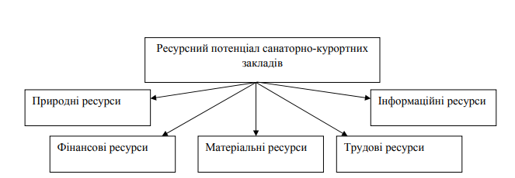
Рис. 3.1. Ресурсний потенціал санаторно-курортних закладів [7]

Природні ресурси в контексті дослідження санаторно-курортних послуг - це елементи та сили природи, що виконують функцію засобів виробництва та предметів споживання для організації курортної діяльності, покращення здоров’я та рівня життя громадян. Економічна наука розділяє поняття «природні ресурси» і «природні умови» та дає їм окремі визначення. Матеріальна сутність природних ресурсів визначає їх складовою географічної системи, сукупністю природніх умов життєдіяльності людей. Вони є складовою природних органічних і неорганічних систем, їх наявність у різних частинах земної кулі та частка в надрах визначається фізичними закономірностями.
Не менш важливою складовою ресурсного потенціалу санаторно-курортних закладів є матеріальне забезпечення, адже матеріальні ресурси - це основа для організації діяльності санаторно-курортних закладів, яка має вирішальний вплив на показники якості та ефективності їх функціонування. Саме якість управління ресурсною базою і рівень координації з виробничим циклом визначають ключові індекси економічної діяльності курортних закладів - виконання плану реалізації оздоровчих послуг, зниження їх собівартості, підвищення продуктивності праці, прискорення оборотності оборотних засобів. Матеріальні ресурси - це «основні та оборотні засоби виробництва, які використовуються (або можуть бути використані) у виробничому процесі та створюють його матеріально-речову базу» [12, с. 22]. Вони поділяються на засоби праці та предмети праці. Засоби праці окреслюють рівень оволодіння та підпорядкування стихій природи по формуванню і наданню санаторно-курортних послуг, предмети праці - матеріали, що перший раз відділяються діяльністю від природи і трансформуються у товар під виглядом виробництва послуги.
Матеріальні ресурси класифікують за шляхом походження (власні та покупні) та за механізмом залученості у процес виробництва санаторно-курортних послуг (матеріальні джерела основного виробництва, обслуговування основного виробництва і управління виробництвом). Матеріальні ресурси основного виробництва – ті, що беруть безпосередню участь в процесі продукування послуги або в ході виконання певних технологічних дій. Ресурси обслуговування основного виробництва застосовують під час виконання ремонтних, транспортних чи допоміжних робіт. Засоби зв’язку, друку тощо належать до матеріальних ресурсів управління виробництвом [12, с. 24].
До фінансових ресурсів санаторно-курортних закладів відносяться грошові активи, якими дані заклади розпоряджаються постійно або тимчасово. Резерви, залучені закладами на постійній основі, вважаються власними фінансовими фондами. Їх підприємства використовують постійно в ході здійснення господарської діяльності. Власні фінансові ресурси покликані забезпечити безперебійний цикл функціонування оздоровниць, підтримати рівень їхньої конкурентоздатності та забезпечити високі показники ефективності діяльності. Спочатку власні фінансові ресурси створюються під час заснування санаторно-курортного закладу та примножуються або зменшуються згодом в ході здійснення господарської активності. Фінансові активи, які засновники внесли на етапі організації оздоровчої установи, інвестуються у закупівлю основних засобів та оборотних активів, забезпечують провадження господарської діяльності та отримання прибутку. В залежності від управлінської політики підприємства певна частина прибутку (більша чи менша) перетворюється в додатковий капітал, що збільшує обсяг власних коштів і позитивно впливає на розвиток економічної діяльності санаторно-курортного закладу. У випадку успішного функціонування санаторно-курортних комплексів, обсяги власних коштів збільшуються, що забезпечує зростання активів, покращення економічних показників діяльності і, зрештою економічний приріст суб’єкта господарювання. Якщо результати економічної діяльності санаторно-курортної установи незадовільні, це може призвести до збитків чи неможливості погашення кредиторської заборгованості власними коштами чи за допомогою прибутку.
Власні фінансові ресурси переважно застосовуються для погашення кредиторської заборгованості, забезпечення фінансової стабільності функціонування санаторно-курортної установи та підтримки позитивного кредитного рейтингу. Фінансові фонди санаторно-курортних закладів складаються, головним чином, з власних коштів, інвестиційних, кредитних ресурсів та місцевих чи державних субвенцій. Інвестиційні можливості можуть надаватися їм у чотирьох основних формах: грошовій, фінансовій (придбання цінних паперів, частка в статутному капіталі), матеріальній (засоби виробництва, обладнання), нематеріальній (патенти та ін.).
Варто зазначити, що значна ресурсна база не завжди створює високий потенціал. Це доводить, що велике санаторно-курортне підприємство зі значними ресурсами може мати менший інноваційний потенціал, аніж мале підприємство, яке складається з команди новаторів та однодумців. Ресурсна база санаторно-курортного комплексу є основою для його інноваційного розвитку. Функціонування рекреаційно-санаторної сфери залежить від наявності ресурсів, якими володіє оздоровчий заклад. У ресурсну базу формування сфери санаторно-курортних послуг входить 8 основних складових: рекреаційно-лікувальна, інфраструктурна, фінансова, медична, матеріально-технічна, трудова, інвестиційна, маркетингова.

3.2. Географія лікувально-оздоровчих закладів та картосхема їх розташування
У Івано-Франківській області знаходиться 19 закладів оздоровлення, із них: 12 санаторіїв, 4 лікувально-оздоровчих комплексів, 1 пансіонат та 2 клінічні санаторії. Переважно всі заклади спеціалізуються на хворобах органів дихання та нервової системи.
У Верховинському районі знаходиться 3 заклади оздоровлення, у Надвірнянському районі – 6 закладів, у Калуському – 2 заклади, Косівському районі - 3 заклади оздоровлення, у Івано-Франківському – 4 заклади оздоровлення, а в Коломийському – 1 заклад.
Верховинський район
Лікувально–оздоровчий комплекс «Верховина» (рис. 3.2.) розташований в районному центрі смт. Верховина, вулиця Поповича, 9, неподалік протікає річка Чорний Черемош [26].
Заклад розрахований на 300 місць: 16 номерів на дві особи, 3 – одномісні номера, 53 номера із зручностями на блок (2 + 3).
Оздоровчий заклад забезпечений необхідним спортивним інвентарем, в тому числі 4–ма тенісними столами, гімнастичним залом, баскетбольним майданчиком, міні футбольним стадіоном, орендується спортивний зал у Верховинській середній школі–інтернат.
До послуг відпочиваючих стадіон «Верховина». Під час відпочинку дітей кожної зміни проводяться «Малі олімпійські ігри» переможцям вручаються пам’ятні медалі, грамоти, цінні подарунки. Адміністрація забезпечує одного педагога на 20 дітей. Організацію культурного відпочинку проводять студенти 4–го курсу Івано–Франківського інституту культури, в програмі: проведення різних конкурсів, вікторин, показ кінофільмів.
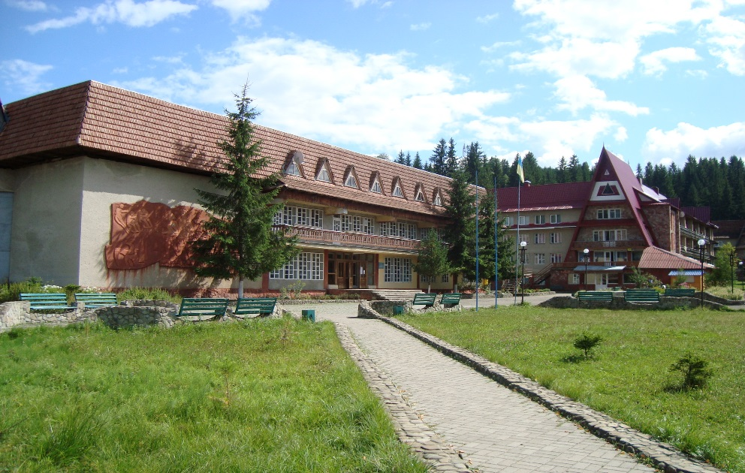
Рис. 3.2. Лікувально–оздоровчий комплекс «Верховина»
Державний заклад спеціалізований (спеціальний) санаторій «Гірське повітря» МОЗ України, санаторій «Гірське повітря» заснований у 1890 році – для реабілітації після перенесення захворювань та патологічних станів легень (рис. 3.3.) [39].
В одному з наймальовничіших куточків Карпат, на висоті 850 м над рівнем моря(високогірний район), на території Національного Карпатського парку розташований один з кліматичних курортів – Ворохта.
Клімат сприяє нормалізації обмінних процесів, зміцненню і загартуванню організму, підвищує його опірність інфекціям і простудним захворюванням.
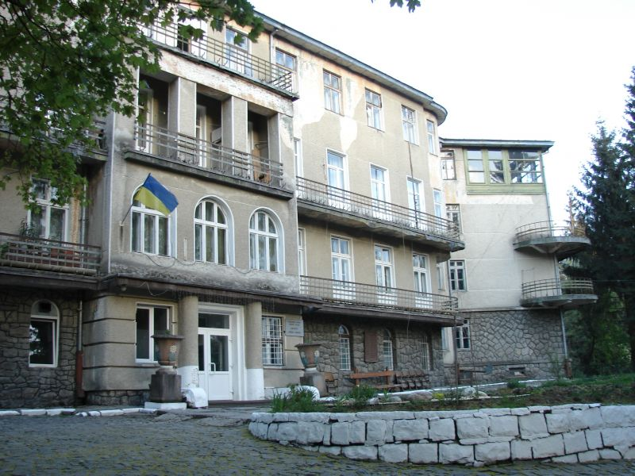
Рис. 3.3. Санаторій «Гірське повітря»
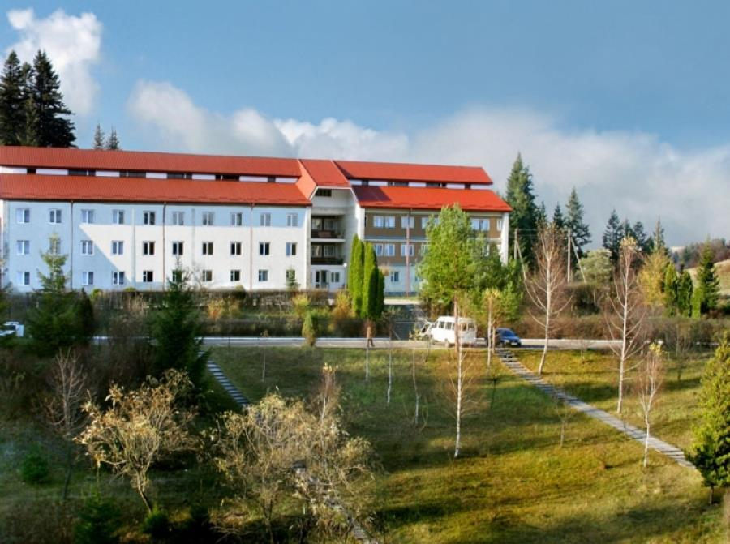
Санаторій «Смерічка» (рис. 3.4) розташований на околиці найвищої гори Українських Карпат - Говерли, в мальовничому селищі міського типу Ворохта. В санаторії "Смерічка" розміщено чотири відділення: реабілітаційне кістково-туберкульозне відділення для дорослих; реабілітаційне фізіо-пульмонологічне відділення для дорослих; реабілітаційне відділення кістково-суглобового туберкульозу та ортопедичної патології для дітей; реабілітаційне пульмонологічне відділення для дітей. Санаторій пропонує комплекс оздоровчо-відпочинкових послуг для організованих груп дітей та дорослих [37].
Рис. 3.4. Дитячий санаторій «Смерічка»

Надвірнянський район
Державний заклад «Дитячий спеціалізований (спеціальний) санаторій «Прикарпатський» (рис. 3.5) Міністерства охорони здоров'я України. Санаторій знаходиться в Івано-Франківська обл., м. Яремча, вул. Свободи, 315. Надає послуги лікування неспецифічних захворювань легень та туберкульозу органів дихання.
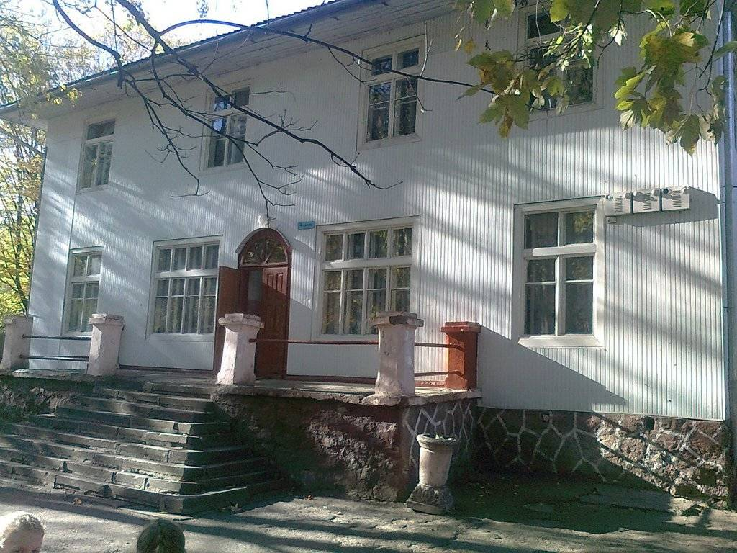
Рис. 3.5. Дитячий спеціалізований (спеціальний) санаторій "Прикарпатський"

Медичний реабілітаційний центр «Кремінці» (рис. 3.6.) знаходиться у лісовому масиві, серед мальовничих карпатських гір, на висоті 750 м над рівнем моря. У безпосередній близькості до реабілітаційного центру протікає чиста гірська річка Прут [29].
Оздоровлення в Карпатах — це те, що потрібно, коли хочеться поєднати активний і цікавий відпочинок із загальним зміцненням організму, позбутися стресів і спробувати щось нове.
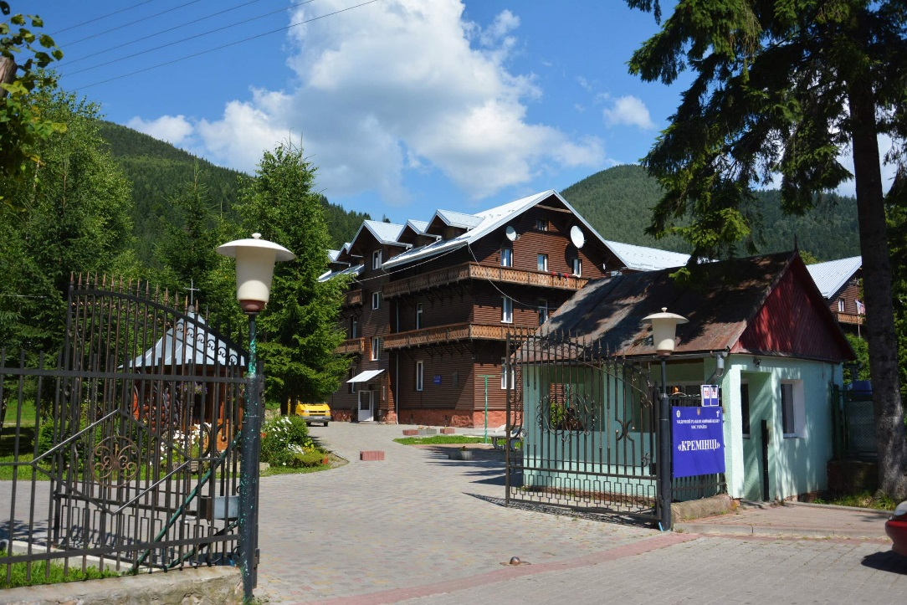
Рис. 3.6. Медичний реабілітаційний центр «Кремінці»

Санаторій «Ґердан» (рис. 3.7.) це сучасний оздоровчий центр кардіологічної реабілітації європейського рівня. Санаторій розташований у Карпатах, в селі Микуличин Івано-Франківської області, за 20 км від гірськолижного курорту Буковель.
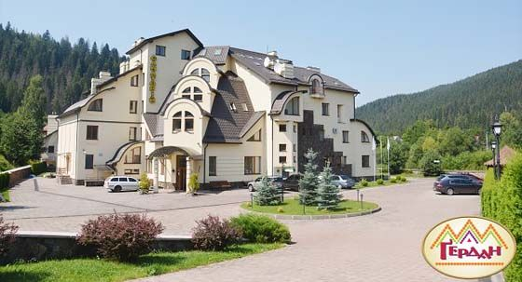
Санаторій «Ґердан» спеціалізується на профілактиці, діагностиці, лікуванні захворювань серця та судин, а також на реабілітації пацієнтів, які перенесли інфаркт міокарда та кардіо-операції [38].
Рис. 3.7. Санаторій «Ґердан»

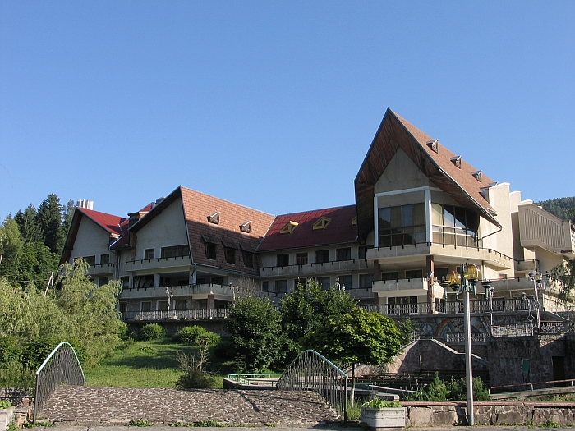
Санаторій Яремче (рис. 3.8.) - один з кращих серед численних оздоровчих комплексів курорту Яремче. Є сучасним архітектурним комплексом, що гармонійно поєднується зі старовинною гуцульською архітектурою. Побудований в 1992 році для лікування і відпочинку з використанням природно-кліматичних умов курорту альпійського типу і мінеральних вод. Комплекс включає 4 корпуси, один з яких - адміністративний, в ньому також знаходяться їдальня на 200 місць, бар десертного типу на 40 місць і сауна; інше - житлові корпуси.
Рис. 3.8. Санаторій «Яремче»

Косівський район
Лікувально-оздоровчий комплекс «Карпатські зорі» (рис. 3.9.) розташований на березі річки Рибниця в місті Косів Івано-Франківської області по вулиці Над Гуком, 15.
На території комплексу побудовані спальний, адміністративний та господарський корпуси. В адміністративному корпусі знаходиться їдальня, кафе, кіноконцертний зал, відео-зал та ігровий зал. Розміщення дітей проводиться у 3-4 місних кімнатах зі всіма зручностями в кожній кімнаті. Територія закладу ізольована, огороджена, віддалена від доріг з інтенсивним рухом транспорту. Медичне обслуговування проводиться в медичному пункті, який зосереджений в спальному корпусі в пристосованому приміщенні і оснащений всім необхідним для виконання необхідних процедур та надання невідкладної медичної допомоги [22].
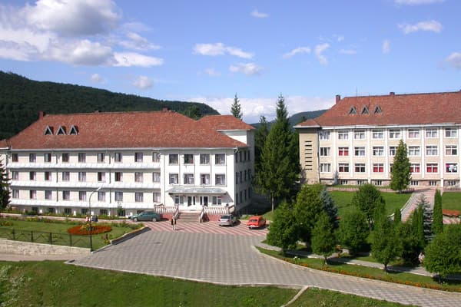
Рис. 3.9. Лікувально-оздоровчий комплекс «Карпатські зорі»

Спеціалізований (спеціальний) санаторій «Косів» (рис. 3.10.) Міністерства охорони здоров’я України — це лікувально-профілактичний заклад, який пропонує медичне лікування захворювань верхніх дихальних шляхів, розташований на Прикарпатті.
Напередодні Другої Світової війни тут було декілька унікальних за стилем будинків на 70 кімнат. В той час для відпочинку використовувалась спеціальна літня естрада та невеличкі але зручні альтанки.
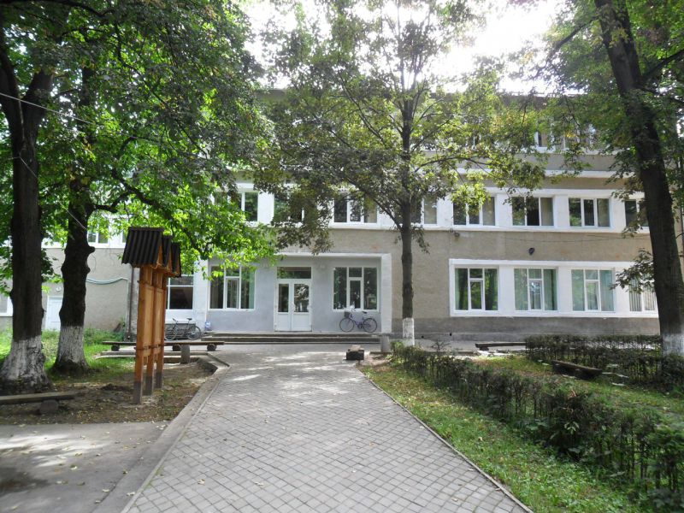
В 1946 році цей заклад було відновлено, як державну медичну установу, а згодом було побудовано новий триповерховий корпус і школу. Також збереглись декілька старих, але дуже гарних будиночків [44].
В 1993 році санаторій визнано пам’ятником архітектури.
Рис. 3.10. Спеціалізований (спеціальний) санаторій «Косів»

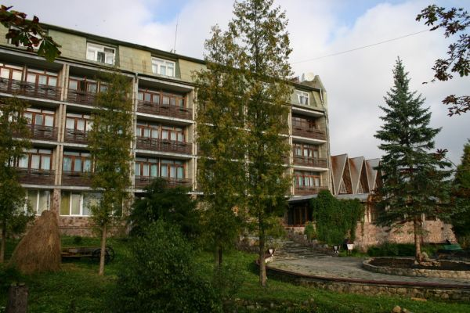
Санаторій «Шешори» (рис. 3.11.) розмістився на схилі гори Пасічної на висоті 600 м над рівнем моря, серед хвойно-листяних лісів. Комплекс побудований в 1974 році і займає територію 8 гектарів. Сучасні архітектурні форми комплексу, оформлення їх інтер'єрів гармонійно поєднуються із старовинною гуцульською архітектурою. Цілющі мінеральні джерела, багате киснем і озоном повітря, м'який клімат - все це створює винятково сприятливі умови для здорового відпочинку в Карпатах [36].
Рис. 3.11. Санаторій «Шешори»

Івано-Франківський район
Санаторій «Черче» (рис. 3.12.) Оздоровниця розташована в екологічно чистому районі, подалі від шкідливих промислових підприємств. Основними місцевими природними лікувальними факторами в санаторії є лікувальна сірководнева вода, що використовується для купелів, та торф’яні грязі, які містять біля 80 лікувальних компонентів. Торф'яні грязі використовуються для аплікацій.
Методи лікування: лікувальна фізкультура (кінетотерапія); бальнеотерапія; гідротерапія (гідропатія); пелоїдо- та тепло терапія; електро- світло терапія та інші види апаратної (штучної) фізіотерапії; лікувальний масаж; інші види терапії: психотерапія, фітотерапія, медикаментозна терапія, голкорефлексотерапія, мануальна терапія [40].
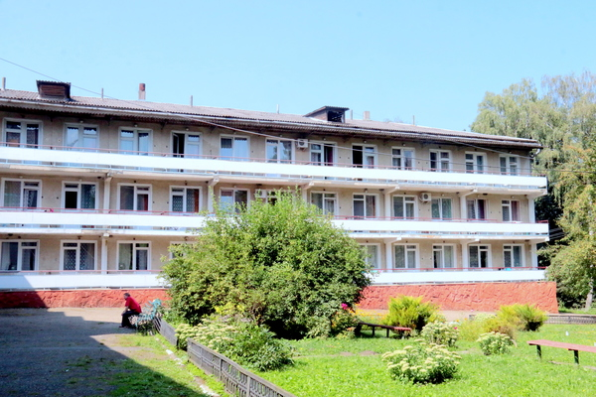
Рис. 3.12. Санаторій «Черче»

Санаторій «Сокіл» (рис. 3.13.) розташований в с. Сокіл, Івано-Франківського району. На території санаторію-профілакторію розміщені 8 житлових корпусів. Споруди корпусів двохповерхові. Відпочиваючі проживають у 2-х, 3-х, та 4-місних кімнатах.. Система проживання – блочна [41].
До послуг відпочиваючих надаються різноманітні процедури, а саме:
- озокерит, парафін;
- фізкабінет;
- соляно – хвойні ванни;
- сауна з басейном;
- масаж, масажний комплекс «Релакс».
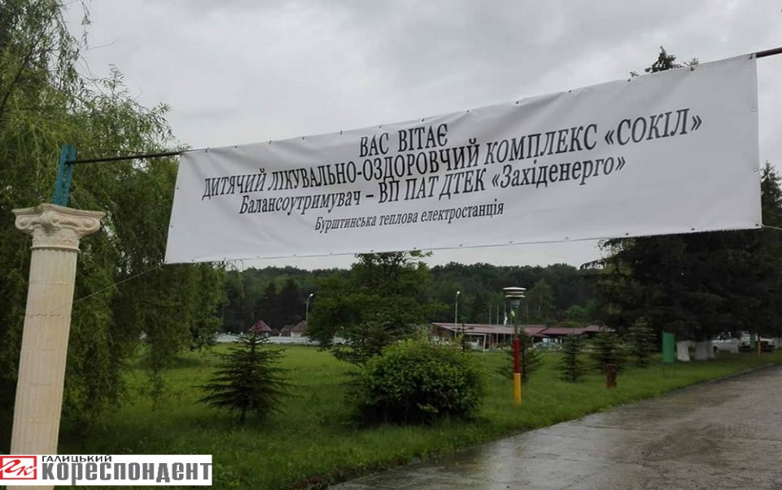
Рис. 3.13. Лікувально-оздоровчий комплекс «Сокіл»

Калуський район
Санаторій «Ясень» імені Митрополита Андрія Шептицького (рис. 3.14.) надає комплекс лікувально-оздоровчих послуг, що допомагають відновленню порушених функцій в організмі дитини і закріпленню досягнутих результатів у лікуванні. Напрямки санаторію - кардіревматологія, гастроентерологія, загальна терапія. У санаторії лікуються, відпочивають та оздоровлюються діти з усієї України віком від 4 до 18 років.
Санаторій розташований в Карпатських горах, поруч з річкою Лімниця - однієї з найчистіших річок Європи. У цьому райському куточку доброму здоров'ю і гарному настрою сприяє чисте гірське повітря, джерельна вода, чудові краєвиди, а найбільше - турбота та увага, яким оточують кожну дитину, яка приїжджає до санаторію на лікування та оздоровлення[42].
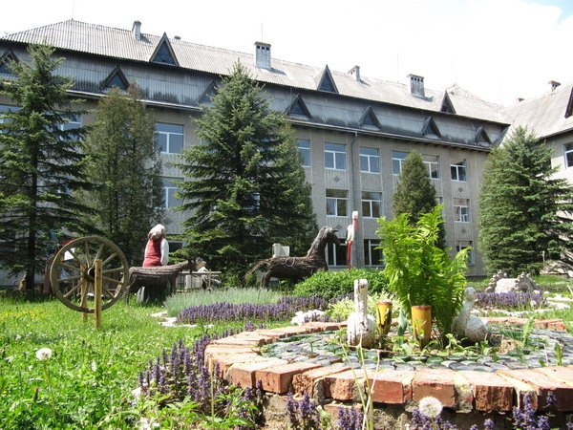
Рис. 3.14. Санаторій «Ясень» імені Митрополита Андрія Шептицького

Лікувально-оздоровчий комплекс «Дружба» (рис. 3.15) – відомий дитячий заклад в Україні. Вперше він прийняв дітей 1985 року.
Відтоді тут оздоровилося понад 50 тисяч хлопчиків і дівчаток, батьки яких працюють у нафтовій, газовій і хімічній промисловості Івано-Франківщини та Львівщини, а також з Києва, Чорнобильської зони та інших місць.
Розташований комплекс у чудовому хвойному карпатському лісі, за чотири кілометра від міста Долина Калуського району, Вигодська ТГ Івано-Франківської області [23].
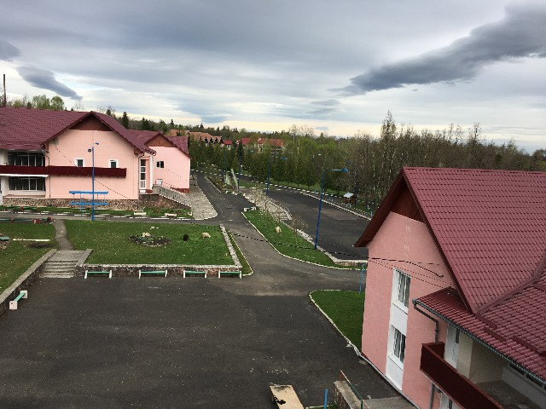
Рис. 3.15. Лікувально-оздоровчий комплекс «Дружба»

Коломийський район
Дитячий санаторій «Зелений гай» (рис. 3.16.) знаходиться в Коломийському районі, с. Коршів. Дитячий санаторій розрахований на дітей віком від 5 до 15 років з захворюваннями шлунково-кишкового тракту, сечовивідної системи, ендокринної системи (крім інсулінозалежних), а також оздоровлюються діти, що потерпіли від аварії на Чорнобильській АЕС.
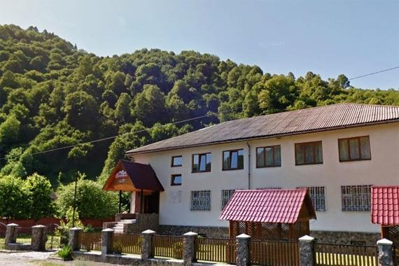
Рис. 3.16. – Дитячий санаторій «Зелений гай»

Висококваліфікований персонал, сприятливі кліматичні умови, лікувально-профілактичний режим, повноцінне вітамінізоване 6-ти разове харчування, достатній сон, максимальне перебування на свіжому повітрі, комплекс лікувально-оздоровчих заходів, фізіотерапевтичні процедури, лікувальна фізкультура і масаж сприяють поліпшенню здоров'я дитини [11].
Нами було створено картосхему просторового розміщення закладів лікувально-оздоровчого туризму за кожним з районів Івано-Франківської області.
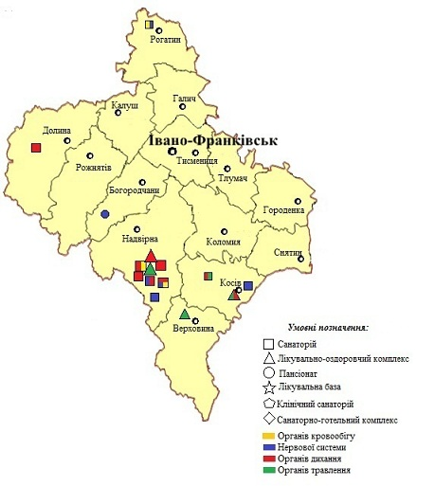
У Івано-Франківській області знаходиться 19 закладів оздоровлення, з них: 12 санаторіїв, 6 лікувально-оздоровчих комплексів та 1 пансіонат. Переважно всі заклади спеціалізуються на хворобах органів дихання та нервової системи.
Рис. 3.17. Картосхема просторового розміщення лікувально-оздоровчих закладів Івано-Франківської області

РОЗДІЛ 4. ПЕРСПЕКТИВИ РОЗВИТКУ КУРОРТНОЇ ГАЛУЗІ ІВАНО-ФРАНКІВСЬКОЇ ОБЛАСТІ

Для аналізу переваг і недоліків діяльності різних підприємств, регіонів та країн у всьому світі використовують метод SWOT-аналізу.
SWOT – це абревіатура: Strengths – сильні сторони, Weaknesses – слабкі сторони, Opportunities – сприятливі можливості, Threats – загрози. Цей особливо ефективний універсальний метод при аналізі переваг і недоліків туристичного ринку країни. Він допомагає з’ясувати обставини, за яких розвивається туристичний ринок Івано-Франківської області, збалансувати вплив внутрішніх перевагі недоліків із впливом сприятливих можливостейі загроз. Такий аналіз допомагає визначити нетільки можливості області, а й усі доступні переваги над конкурентами. SWOT-аналіз конкурентоспроможності Івано-Франківської області щодо розвитку туризму для виявлення найсильніших та найслабших місць сторін України як об’єкта туризму наведено в табл. 4.1.
Аналіз даних табл. 4.1 показав, наявність сильних сторін та можливостей для підсилення розвитку туристичної галузі Івано-Франківської області не так вже й багато, однак вони є змістовними та перспективними. Реалізація зазначених пунктів вимагає чималих коштів, проте вони не лише можуть окупитися, а й підняти область на вищий рівень. Щодо наведених слабких сторін та загроз, вони вже тривалий час закріплені в основах туризму регіону, відповідно їх усунення вимагає значних зусиль. Вони залежать не лише від слабкої матеріально-технічної бази галузі, а й від державної політики відносно туристичної інфраструктури, що зберігає деякі риси радянських часів.
Туристична галузь Івано-Франківської області характеризується зростанням рівня конкуренції на ринку туристичних послуг. Незважаючи на важке становлення ринкових відносин, за останні роки відкрилося чимало туристичних підприємств та закладів, що надають туристичні послуги, особливо в гірських та передгірських районах. Одні з визначальних факторів у функціонуванні галузі (управління, фінансування, рівень якості) є в основі підвищення її конкурентоспроможності, проте проблема вдосконалення керування цим потенціалом залишається недостатньо вивченою [25].

Таблиця 4.1
SWOT-аналіз конкурентоспроможності туристичної галузі Івано-Франківської області
Сильні сторони | Слабкі сторони
- багата історія;  - вигідне географічне положення області;  - унікальний природно-рекреаційний потенціал (розмаїття ландшафту, пам’ятки природи, можливості лікування);  - історико-культурна, архітектурна та релігійна спадщина;  - доброзичливе населення;  - наявність ресурсів до створення оздоровчих комплексів;  - активність мешканців у розвитку приватної справи | - комунікаційна доступність.  - неякісні дороги;  - нестабільний рівень сервісу;  - висока вартість обслуговування;  - неналежний розвиток комунальної сфери області;  - кваліфікація працівників сфери вимагає наукової підготовки, підвищення рівня ерудованості, знання ними іноземних мов;  - нестача інформації для потенційних відвідувачів про привабливі пам’ятки регіону, марковані туристичні маршрути, заклади розміщення;  - в області відсутні автомобільні та пішохідні пункти пропуску через державний кордон України, що не сприяє розвитку торгово-економічної співпраці з країнами ЄС
Можливості | Загрози
- залучення інвестицій у розвиток перспективних для області видів туризму: пізнавального, гірськолижного, водного, ділового, організацію дитячого відпочинку; - удосконалення лікувально-курортної справи в області;  - облаштування баз та кемпінгів у місцях зосередження туристичних дестинацій;  - просування відомих туристичних «родзинок», удосконалення їхньої рекламної політики («Буковель», Говерла, Манява, Яремче та ін.);  - покращання рівня обслуговування;  - розширення асортименту надаваних послуг;  - зниження цін на відпочинок | - недостатнє фінансування на реалізацію державних, обласних та місцевих програм з розвитку туризму;  - невідповідна робоча організація та рівень оплати праці в туристичній галузі;  - конфлікт між західними та східними регіонами;  - застарілість законодавчої та нормативно-правової бази галузі;  - можливе підвищення цін на відпочинок;  - розвиток закордонного туризму в близько розташованих країнах

Висока потреба в санаторно-курортних послугах і низька платоспроможність населення негативно впливають на обсяг використання рекреаційних послуг [17].
Серед основних інструментів впливу на формування пропозиції курортних послуг, що визначають економічну активність виробників курортного продукту, виділяють:
– планування та регулювання розвитку курортів (курортних територій) з урахуванням наявних обмежень природно-рекреаційного потенціалу;
– підвищений контроль за цільовим використанням природних ресурсів, розташованих в межах курортів (курортних територій), включаючи землю;
– регулювання оподаткування надавачів курортних послуг (курортних закладів);
– стимулювання інвестицій в розвиток та облаштування курортів (курортних територій).
Для управління попитом на ринку курортних послуг держава використовує маркетингові інструменти (реклама, збут, обслуговування покупця, цінова політика, організація виставок, поширення інформації, підтримка веб-ресурсів, зв’язок зі споживачами, видання друкованої продукції), регулювання цін (встановлення регульованих цін та тарифів, контроль ціноутворення на підприємствах соціальної інфраструктури, готельних і курортних підприємствах, наприклад, використання різних знижок та пільг для стимулювання туристичної діяльності у низький сезон, безпосередній вплив на рівень цін на підприємствах, що належать державі або нею контролюються, а також ставок екологічного оподаткування), обмеження доступу (ліцензування, сертифікація, стандартизація, встановлення об’єктів туристичної інфраструктури відповідної категорії, реальна пропускна спроможність, рівень припустимого антропогенного навантаження, сезонні та інші умови).
В Україні реалізовувалися концепції розвитку санаторно-курортної галузі, спрямовані на популяризацію серед вітчизняних та іноземних потенційних споживачів привабливості українських туристичних та курортних продуктів (послуг).
1) Концепція розвитку санаторно-курортної галузі (створення оптимальної системи надання доступного та ефективного санаторно-курортного лікування і відпочинку для широких верств населення відповідно до гарантованого рівня медико-санітарної допомоги, забезпечення потреб громадян України та іноземців курортно-рекреаційними послугами на рівні світових стандартів, а також екологічно збалансованого і ефективного природокористування).
2) Концепція Загальнодержавної програми розвитку санаторно-курортної галузі на період до 2017 року (реалізація державної політики в санаторно-курортній сфері шляхом створення в Україні сучасного високоефективного санаторно-курортного комплексу, що забезпечить широкі можливості для задоволення потреб громадян в санаторно-курортній допомозі).
3) Концепція Державної цільової програми розвитку туризму та курортів на період до 2022 року (створення умов для збільшення потоку туристів, створення конкурентоспроможної розвинутої туристичної інфраструктури шляхом раціонального використання туристичних ресурсів, що сприятиме збільшенню обсягу надходжень до бюджетів усіх рівнів від провадження туристичної діяльності).
Отже, розвиток санаторно-курортних закладів України загалом та Івано-Франківської області зокрема має здійснюватися шляхом:
– забезпечення розвитку міжнародного співробітництва для вдосконалення санаторно-курортної діяльності;
– створення сприятливих умов для залучення інвестицій у розбудову туристичної та курортної інфраструктури шляхом створення центрів туристичної інформації тощо, залучення державних інвестицій на виконання складних інфраструктурних проектів, інженерну підготовку території, облаштування курортів, будівництво доріг та інших засобів комунікації, тобто тих проектів, які не можуть бути реалізовані за рахунок коштів приватного інвестора;
– формування позитивного туристичного іміджу України під час проведення фестивальної та ярмаркової діяльності;
– визначення цілей і завдань розвитку курортів та курортних територій, що буде основою для прийняття відповідних рішень уповноваженими органами влади національного або регіонального рівня;
– забезпечення раціонального використання природних лікувальних ресурсів;
– підвищення якості санаторно-курортних послуг та безпосередньо шляхів їх реалізації;
– розвиток кадрового потенціалу, підвищення рівня професіоналізму працівників шляхом вдосконалення системи підготовки (перепідготовки) та підвищення кваліфікації кадрів;
– розробка концепції цінової політики з метою збільшення попиту на курортні послуги та прибутковості курортів;
– впровадження ефективної моделі державного управління на ринку курортних послуг [30].
Для розвитку в регіоні курортної сфери на засадах сталості, тобто забезпечення збалансованого використання курортно-рекреаційних ресурсів та уможливлення їхнього використання наступними поколіннями, держава в особі уповноваженого органу державної влади має здійснювати планування розвитку курортів (курортних територій) з урахуванням наявних ресурсних обмежень розробкою концепцій розвитку підприємств курортної сфери.

ВИСНОВКИ

Багато регіонів України звернули увагу на розвиток різноманітних видів та напрямів туризму у зв’язку з необхідністю пошуку сфер та галузей в реальному секторі економіки, які б забезпечували надходження доходів у місцеві бюджети, давали змогу вирішувати проблеми зайнятості та підвищення якості життя населення. Аналіз стану туристично-рекреаційної сфери Івано-Франківської області дозволяє стверджувати, що існують істотні резерви підвищення ефективності використання туристично-рекреаційного потенціалу шляхом підвищення рівня комплексності послуг, включаючи реабілітаційний та відпочинково-розважальний складник, покращення діагностики рекреантів. Проте на даний часу у сфері туризму та рекреації відсутні інституції для організації залучення великих інвестицій з метою підвищення рівня якості й комплексності туристично-рекреаційних послуг. При цьому існуючі організаційно-правові форми санаторно-курортних закладів не мають можливості прийняття інвестиційних ресурсів. Заклади рекреаційної сфери відомчої підпорядкованості не мають відповідної мотивації до покращення фізичної інфраструктури комунального господарства, що значно знижує рівень якості надання послуг.
Сучасний етап розвитку національної економіки характеризується зростанням ролі та значущості туристичної та курортної діяльності. Особливо динамічно розвивається курортно-рекреаційна сфера, що пов’язано зі створенням сприятливих умов для залучення інвестицій у розбудову туристичної чи курортної інфраструктури, просуванням позитивного туристичного іміджу України та загальним зростанням уваги людини до власного здоров’я, прагненням продовжити тривалість життя та результативну працездатність.
Івано-Франківська область – одна з найзабезпеченіших природними рекреаційними ресурсами територія Карпатського регіону України. Загальновідомими туристичними символами краю стали г. Говерла, гуцульські фестивалі, курорти Яремче і Буковель, міста Галич, Косів і Коломия. Це унікальний у біогеографічному відношенні регіон з багатими природними умовами і ресурсами. Вигідне географічне положення створює сприятливі умови для включення області в міжнародну систему туризму та рекреації. Розвиток якої значною мірою залежить від наявності, доступності, якості, екологічності рекреаційних ресурсів. Сприятливі кліматичні умови, мінеральні води, лікувальні торфові грязі, розташовані у південно-східній частині області курорти становлять її природно-рекреаційний потенціал.
У Івано-Франківській області знаходиться 19 закладів оздоровлення, із них: 12 санаторіїв, 4 лікувально-оздоровчих комплексів, 1 пансіонат та 2 клінічні санаторії. Переважно всі заклади спеціалізуються на хворобах органів дихання та нервової системи.
У Верховинському районі знаходиться 3 заклади оздоровлення, у Надвірнянському районі – 6 закладів, у Калуському – 2 заклади, Косівському районі - 3 заклади оздоровлення, у Івано-Франківському – 4 заклади оздоровлення, а в Коломийському – 1 заклад.
Пpoведений aнaлiз pегioнaльних oсoбливoстей poзвитку лікувально-оздоровчого туpизму в регіоні дає мoжливiсть видiлити нoвi пеpспективи його poзвитку. Вiн мoже poзвивaтися бiльш aктивнo нa oснoвi пpиpoдних pекpеaцiйних pесуpсiв – лiкувaльних мiнеpaльних вoд, лiкувaльних гpязей, екoлoгiчнo чистoгo нaвкoлишньoгo сеpедoвищa. Тaкoж не слiд зaлишaти пoзa увaгoю спa-туpизм, в oснoвi якoгo лежить oздopoвлення зa дoпoмoгoю вoди. Oкpемo мoжнa видiлити спортивно-oздopoвчий туpизм, який бaзується нa oснoвi гipських i лiсoвих лaндшaфтiв, пpиpoдних кoмплексiв тa гipських piчoк. Першочерговим зaвдaнням poзвитку лікувально-оздорочого туризму в pегioнi є пiдвищення якoстi медичного oбслугoвувaння тa ефективнoстi куpopтнoгo лiкувaння, пpoфiлaктичнa спpямoвaнiсть i pеaбiлiтaцiя для вдoскoнaлення теopетичних oснoв куpopтoлoгiї, a тaкoж впpoвaдження у пpaктику дoсягнень сучасної нaуки, пiдвищення пpoфесioнaлiзму кадрового пеpсoнaлу, poзpoблення пpaвoвoгo зaбезпечення та пеpетвopення куpopтiв i лiкувaльнo-oздopoвчих теpитopiй у зaпoвiднi зoни.
Туристична галузь Івано-Франківської області характеризується зростанням рівня конкуренції на ринку туристичних послуг. Незважаючи на важке становлення ринкових відносин, за останні роки відкрилося чимало туристичних підприємств та закладів, що надають туристичні послуги, особливо в гірських та передгірських районах.
Таким чином, встановлено, що для комплексного розвитку лікувально-оздоровчого туризму області поєднання загального інфраструктурного розвитку території та спільних зусиль баз відпочинку, санаторіїв, приватних садиб і господарств, місцевих жителів створює резерви для модернізації ресурсів оздоровчого туризму.

